Воспитание культуры звука скрипача

Опыт работы
по собственной методике.
Никитина Т.В.

Содержание

Пояснительная записка...............................................................................................3
- Музыкальный звук и его свойства.........................................................................5
- Культура звукового тона......................................................................................11
- Воспитание культуры звука скрипача.................................................................13
  - Постановка игрового аппарата..........................................................................13
3.2. Звукоизвлечение.................................................................................................26
3.3. Интонация...........................................................................................................39
3.4. Вибрация.............................................................................................................48
Заключение.................................................................................................................54
Список литературы....................................................................................................58
Приложение................................................................................................................59

Пояснительная записка

«Пойте на скрипке. Это единственное
средство сделать вашу игру выразительной»
Л. Ауэр.
Проблема культуры скрипичного звука всегда являлась одной из самых актуальных проблем для учащихся различных музыкальных учебных заведений, поскольку совершенный звук это одна из важнейших, первостепенных и трудных задач в воспитании скрипача.
В области смычкового исполнительства высокая культура звучания была свойственна в прошлом различным скрипичным школам и в особенности – русской скрипичной школе, которая успешно развивала традиции «пения на инструменте».
Так многовековая история скрипичной педагогики славится огромным колличеством трудов выдающихся скрипичных деятелей, которые оставили свои знания и исполнительские приемы звукового мастерства. Среди них наиболее известны теоретические воззрения и практические рекомендации выдающихся композиторов и педагогов: Д. Тартини «Искусство смычка», Ф. Джеминиани «Искусство игры на скрипке», П. Локателли, Л. Моцарта, Ш. Берио, Л. Ауэра и и многих других деятелей.
Актуальность выбранной темы обусловлена современными тенденциями в исполнительской сфере музыкального мира. Мастерское владение звуком при игре на смычковых инструментах – основа художественного воздействия на слушателя, поэтому и в настоящее время проблема культуры скрипичного звука является одной из самых актуальных педагогических проблем в области исполнительского искусства на скрипке.
Цель создания данной работы - систематизировать и освятить, на мой взгляд, важные методологические проблемы скрипичной исполнительской педагогики о культуре звука, которые являются основными составляющими процесса звукоизвлечения на скрипке.
Предлагаемая работа, о воспитании культуры звука скрипача, создана на основании личного педагогического опыта, а также содержит научные знания в области теории музыки, истории скрипичного искусства, методики исполнительского мастерства, физики и других наук. Она состоит из 3-х глав, пояснительной записки, заключения, списка используемой литературы и приложения.
Тема “Воспитание культуры звука скрипача” довольно обширная и многогранная. Для глубокого освещения данной педагогической проблемы необходимо решить ряд задач:
- Уточнить понятие “музыкальный звук” и описать его свойства;
2.Определить что такое культура звукового тона;
3.Изложить основные рекомендаци для воспитания культуры скрипичного звука, освящая актуальные темы скрипичной педагогики о постановке игрового аппарата, основных принципов техники звукоизвлечения на скрипке, а также интонирования и вибрации.
Этот труд может быть рекомендован в качестве учебного пособия студентам музыкальных колледжей и родителям, не имеющим музыкального образования, чьи дети учатся искусству скрипичного исполнительства в ДШИ.

1. Музыкальный звук и его свойства

Звук – это физическое явление, при котором происходит процесс распространения колебаний в самых разнообразных средах. По-другому говоря, это бегущая последовательность областей с повышенным и пониженным давлением. Это объективно существующее в природе явление, вызываемое механическими колебаниями какого-либо упругого тела (туго натянутой струны или мембраны, голосовых связок, металлической или деревянной пластины, воздушного столба, заполняющего корпус духовых инструментов и т.п.), в результате чего образуются звуковые волны, воспринимаемые ухом и преобразуемые в нем в нервные импульсы.
Звуковыми волнами называются периодически чередующиеся сгущения и разрешения в окружающей упругой — например воздушной (то есть газовой) — среде (звукопроводящими средами являются также жидкости и твердые тела), вне которой, как, скажем, в вакууме, звук возникнуть вообще не может. Звуковые волны, распространяющиеся в атмосфере от источника звука равномерно во все стороны (подобно радиоволнам), воспринимаются органами нашего слуха и при помощи определенных участков нервной системы передаются в головной мозг, где и осознаются как конкретные звуки.
В окружающей нас природе существует огромное количество самых разнообразных звуков, которые распадаются на две группы: звуки с определенной высотой (так называемые музыкальные звуки) и с неопределенной высотой (шумы). Музыкальные звуки, имеющие определенную высоту, в отличие от шумовых, обладают еще целым рядом отличительных свойств и составляют основу (то есть звуковой фонд) музыки.
Любой музыкальный звук имеет четыре основных свойства: высота, длительность, громкость, тембр.
Высота звука определяется частотой колебаний звучащего тела и находится от нее в прямой зависимости: чем больше колебаний в единицу времени (за которую принимается секунда) делает источник звука, тем выше будет звук, и наоборот, при уменьшении количества колебаний звук понижается.
В свою очередь, число колебаний в секунду зависит от величины (длины и толщины) и упругости звучащего тела. Возьмем для примера струну. Чем она длиннее (при прочих равных условиях), тем реже ее колебания и, соответственно, тем ниже звук, издаваемый ею. И наоборот, чем струна короче, тем чаще колебания и тем выше звук. Такая же зависимость обычно наблюдается и в отношении поперечного сечения: чем оно больше (толще), тем реже будут производиться колебания и звук, соответственно, понизится, а чем меньше (тоньше) поперечное сечение, тем чаще возникают колебания и звук становится выше. Как видно, в обоих этих случаях обнаруживается обратная зависимость.
Что же касается влияния упругости (в данном случае — степени натяжения струны) на высоту звука, то здесь наблюдается прямая зависимость: чем сильнее натянута струна, тем выше звук, и наоборот, чем слабее натяжение, тем звук ниже. Зависимость между частотой колебаний и высотой звука проявляется не в арифметической, а в геометрической прогрессии. Так, если увеличивать частоту на одну и ту же величину, например на 110 Гц (что практически соответствует укорочению длины струны в два раза), начиная от звука ля большой октавы, имеющего именно это число колебаний в секунду, то в данной последовательности звуков (считая от предшествующего тона) первым будет образовываться интервал чистой октавы, вторым — интервал чистой квинты, третьим — чистой кварты, далее — большой терции, малой терции, еще одной малой терции, а затем — несколько больших секунд и несколько малых. При дальнейшем увеличении частоты колебаний на одну и ту же величину, то есть при дальнейшем укорочении струны будут образовываться еще более узкие интервалы. Этот ряд звуков соответствует натуральному ряду чисел: один, два, три, четыре, пять, шесть и так далее. Именно во столько раз производится увеличение частоты колебаний (укорочение струны) по сравнению с первоначальной, поэтому такой звукоряд носит название натурального звукоряда. Его можно получить, если делить, например, струну на две, три, четыре, пять, шесть и более частей. Так, скрипачи и виолончелисты, балалаечники и домристы, короче — все играющие на струнных музыкальных инструментах пользуются этим при исполнении флажолетов. (Флажолетами называются частичные тоны натурального звукоряда, извлекаемые на струнных музыкальных инструментах посредством легкого прикосновения пальца к струне в тех местах, где она делится на две, три, четыре (и т.д.) части. При помощи флажолетов можно брать очень высокие звуки.)
Длительностью звука называется выраженное в ритмических единицах время, в течение которого совершаются колебательные движения звучащего тела: чем больше времени продлятся колебания, тем протяженнее будет звук, и наоборот. Длительность - это продолжительность звучания
В музыке различаются относительная и абсолютная длительность звуков. Относительной длительностью называется продолжительность данного звука по сравнению с другими. Различия в относительной длительности звуков, или, как говорят, ритмические различия звуков, во многом определяют выразительную силу музыки. Достаточно сопоставить нотную запись без обозначения различий длительности звуков и запись с указанием этих различий.
Кроме относительной длительности звуков большую роль в музыке играет их абсолютная длительность. Она устанавливается темпом, т.е. скоростью звучания (быстро, умеренно, медленно, и т.д.) и — более точно — показателем скорости по метроному. Показатель по метроному определяет, сколько долей (половинных, четвертичных, или восьмых) должно прозвучать в течение минуты. Абсолютная длительность звуков также является важным условием музыкальной выразительности. При изменении темпа характер мелодии резко изменится.
Громкость звука — это субъективная характеристика человеческого восприятия силы различных звуков, которая располагает их по определенной шкале: от самых тихих и выше. Громкость звука находится в прямой зависимости прежде всего от амплитуды* [Амплитудой (то есть размахом) колебания называется наибольшее расстояние между крайними точками отклонения колеблющегося упругого тела от его первоначального спокойного положения.] колебаний источника звука: чем она больше, тем громче звук, и наоборот, чем меньше амплитуда, тем тише будет звук. Кроме того, на восприятие громкости влияет расстояние от источника звука и отчасти частота колебаний. Так, при одинаковых амплитуде и расстоянии от источника более громкими кажутся звуки среднего регистра.
Иногда громкость называют силой звука, но это неточно, ибо хотя по смыслу эти понятия и близки между собой и даже зависимы друг от друга, однако они отнюдь не адекватны по своему значению. Например, при увеличении объективной силы звука в 100 раз его громкость, то есть восприятие силы звука нашим слухом возрастет лишь в два раза, а тысячекратное увеличение силы звука даст лишь трехкратное увеличение громкости и т.д. Сила звука измеряется в децибелах (дб)* [Децибел — десятая часть бела, являющегося логарифмической единицей измерения силы звука; назван так в честь изобретателя телефона А. Г. Белла.) а громкость — в фонах (Фон (греч. — phone) — в буквальном переводе означает «звук». В музыкальной акустике — единица измерения, громкости звука.).]
В музыкальной практике громкость звука обозначается различными терминами: громкое звучание — forte (ит. — громко), fortissimo (превосходная степень от forte) и forte fortissimo (еще более громко, чем fortissimo); этому соответствуют знаки f, ffffff. В более редких случаях очень громкая звучность обозначается четырьмя знаками forte (ffff), а иногда и пятью (fffff). Аналогично обозначается и тихое звучание — p, pp, ррр (начальные буквы итальянского слова piano — тихо). Количество знаков р также может доходить изредка до четырех, даже пяти. (Обозначение ррррр можно найти, например, в партитуре Шестой симфонии П. Чайковского перед началом разработки первой части.)
Кроме основных обозначений можно встретить и производные: mf, mp (mezzo forte, mezzo piano), означающие, соответственно, — не очень громко, не очень тихо; sf, sp (subito forte, subito piano), чему соответствует: внезапно громко, внезапно тихо.
Для обозначения постепенного нарастания или ослабления звучания используются термины crescendo и diminuendo, заменяемые часто «вилками»: и. Иногда к словамcrescendo и diminuendo добавляется обозначение росо а росо, что означает — постепенно, понемногу. Если термин crescendo (аналогично и diminuendo) должен действовать в течение нескольких тактов, обозначение пишется по слогам, разделенным пунктирными линиями: cre-scen-do, или к слову crescendo добавляется слово sempre (sempre crescendo— все время усиливая, вплоть до следующего обозначения).
Тембр. Тембром называется характер звучания, или окраска звука.
Те́мбр (фр. timbre — колокольчик, метка, отличительный знак) — (обертоновая) окраска звука; одна из специфических характеристик музыкального звука (наряду с его высотой, громкостью и длительностью).
По тембру отличают звуки одинаковой высоты и громкости, но исполненные на различных инструментах, разными голосами, или же на одном инструменте, но разными способами, штрихами и т.п.
Тембр того или иного музыкального инструмента определяется материалом, формой, конструкцией и условиями колебания его вибратора, различными свойствами его резонатора, а также акустикой того помещения, в котором данный инструмент звучит. В формировании тембра каждого конкретного звука ключевое значение имеют его обертоны и их соотношение по высоте и громкости, шумовые призвуки, параметры атаки (начального импульса звукоизвлечения), форманты, характеристики вибрато и другие факторы.
При восприятии тембров обычно возникают различные ассоциации: тембральную специфику звука сравнивают с органолептическими ощущениями от тех или иных предметов и явлений, например, звуки называют яркими, блестящими, матовыми, тёплыми, холодными, глубокими, полными, резкими, насыщенными, сочными, металлическими, стеклянными; применяются и собственно слуховые определения (например, звонкие, глухие, шумные). Тембр используется как важное средство музыкальной выразительности: при помощи тембра можно выделить тот или иной компонент музыкального целого, усилить или ослабить контрасты; изменение тембров — один из элементов музыкальной драматургии.

2. Культура звукового тона

Звук музыканта - это основа выразительности исполнения музыки, так сказать ее «строительный материал». Культура звукового тона в музыкльном обиходе тесно связанна с понятием кантилена. Кантиленный звук или Кантилена (итал. cantilena “песенка”, от лат. cantilena “плавное, связное пение”) - широкая, свободно льющаяся напевная музыка как вокальная, так и инструментальная. Кроме того этот термин также обозначает напевность самой музыки или манеры её исполнения, способность певческого голоса к напевному исполнению мелодии. Пение, распевание, распев предполагают владение плавным переходом от звука к звуку. Когда у слушателя от восприятия исполнения певца возникает ощущение, что звук льется как река или ручеек, это и значит, что пение кантиленно.
Певучесть – наиболее привлекательная особенность скрипичного звука, в большой степени способствующая жизненности, выразительности и доходчивости исполнения. Это качество необходимо, в первую очередь, культивировать и воспитывать как важнейшую сторону мастерства скрипача-исполнителя. Самым большим достижением для скрипача является приближение извлекаемого им звука к тембру человеческого голоса.
Музыкально-исполнительская культура скрипичного искусства успешно развивает традиции «пения на инструменте», завещанные Л. Ауэром, Ю.И. Янкелевичем и др. Когда говорят про скрипача: «у него скрипка «поет», тогда его не только слушают, но стремятся услышать, о чем поет скрипка. Существует распространенное мнение, что чем ближе скрипичный звук к вокальному (как оперному), тем он ценней. Ямпольский говорил: “Скрипка у тебя должна звучать так, как у хорошего итальянского певца, который поет, будто играет на скрипке”. Это указание подчеркивает специфически инструментальный характер “скрипичного пения”. «Ничто так не украшает игру музыканта, - писал А.И. Ямпольский, - как певучий, осмысленный и содержательный звук, передающий образы, чувства и настроения».
В вокальном искусстве кантиленное пение относят к стилю итальянского оперного пения belcanto, что значит (буквально с итал. bel canto ) - прекрасное, приятное пение. Вокальный звук – “оружие” певца, у которого один основной, присущий ему тембр голоса, изменить его можно в лишь сравнительно узких пределах.
Тогда как у скрипача – тембров 4, соответствующих 4-м струнам скрипки. И этими тембрами можно варьировать, комбинировать и изменять даже в пределах одной струны. Кроме того скрипка дает и специфический, истинно “скрипичный” звук инструментального характера даже более красивый по тону и, тембровому и динамическому разнообразному, чем голос лучшего певца. Не случайно, в XIX в., когда певучести, красоте и тембровой характерности уделялось особо огромное внимание, проводились состязания между певцами и скрипачами и последние не оставались побеждёнными.
Существуют качественные характеристики звукового тона и спектр лучших качеств скрипичного звука включает в себя следующие характеристики:
– ровность течения звукового тона;
– плавность;
– певучесть;
– богатство тембровой палитры;
– большой динамический диапазон;
– отсутствие излишних призвуков (форсирование звуков, скрипа).
Особым качеством скрипичного звука является его “носкость”, т.е. слышимость звука в отдаленных частях зала через аккомпанемент.

3.Воспитание культуры звука скрипача
3.1.Постановка игрового аппарата

Общая постановка
Истоки воспитания культурного скрипичного звука берут свое начало в так называемый “дозвуковой” период. Этот этап обучения характерен воспитанием общей постановки скрипача .
Вообще, постановка скрипача – понятие динамичное, тесно связанное с требованиями двигательного аппарата, процесс отбора целесообразных приемов движения видоизменяет постановку. По словам К. Мостраса, постановка – это одно из средств исполнительского поведения. Она не может пониматься изолировано от процессов игры. Естественная постановка – результат рационального приспособления организма к инструменту. Она формируется в процессе поисков наиболее естественных свободных, эластичных, легких игровых движений, необходимых для осуществления музыкально-исполнительских задач.
Целесообразная постановка корпуса и рук скрипача подразумевает свободное состояние мышц всего тела.
В методике воспитания общей постановки скрипача выделяют несколько положений корпуса, но по скольку в вопросе определения правильного положения ног в методической литературе единого мнения нет, то более целесообразным на мой взгляд, следует считать равномерное распределение веса корпуса между обоими плечами, причем ноги должны быть расставлены на ширине плеч. Такое положение является наиболее устойчивым и помогает скрипачу с наименьшей затратой сил приспособиться к игровым движениям рук, облегчает их координацию. В более поздний период обучения, требуя правильного распределения тяжести туловища при опоре на ноги, я позволяю, по совету К. Мостраса, перемещаться во время игры с одной ноги на другую, в зависимости от эмоционального состояния размашистых движений правой руки. Подобное распределение тяжести при игре – очень важный навык, отражающий исполнительскую манеру скрипача. Поэтому на начальном этапе обучения его надо специально формировать, используя различные упражнения, например: ритмичные перемещения корпуса с левой ноги на правую, с носков на пятки и т. д. (Приложение, с.59 “Упражения в стихах”).
Для обеспечения свободного состояния плечевого пояса необходимо определить правильное положение головы. Часто приходится видеть такую манеру держать скрипку, при которой голова чрезмерно поворачивается влево и скрипка придерживается концом подбородка. Здесь очень полезен совет Л. М. Цейтлина, который рекомендовал исходить из обычного естественного положения шеи, головы и плеч, при этом лишь чуть-чуть опускается подбородок и инструмент закрепляется левой стороной челюсти; такое положение обеспечивает наибольшую свободу плечевого пояса и рук.
Для обеспечения свободы движений правой и левой рук больше значение имеет устойчивость инструмента. Для этого нужен подбородник и мостик. Подбородник должен быть невысоким, но достаточно глубоким, чтоб подбородок устойчиво на нем покоился – это позволяет уверенно держать скрипку. При плоском подбороднике для того, чтобы удержать скрипку, приходится сильно прижимать ее подбородком, что создает напряжение в мышцах шеи. Размеры мостика зависят от индивидуальных особенностей строения шеи и плечевого пояса ученика. Играть же совсем без устойчивого положения инструмента - то есть и без мостика, и без подушечки - нерационально. В частности, потому, что лакированная поверхность деки скрипки может соскальзывать с ключицы, а ученик начнет беспокоиться и в результате будет сильно напрягать шею и мышцы плечевого пояса, что также приведёт к профессиональному заболеванию.
Скрипку следует устанавливать так, чтобы пуговица, на которой закреплен подгрифник, находилась посреди шеи, а корпус скрипки был немного отведен влево. При этом небольшой наклон правой стороны инструмента обеспечивает удобное ведение смычка по струнам ре и соль. Пока ученик еще только водит смычок по открытым струнам, целесообразно удерживать скрипку за корпус ладонью левой руки, чтобы пальцы оставались свободными, и рука не уставала.
В вопросе о положении инструмента во время игры моя “точка зрения” говорит о том, что инструмент держится с одной точкой опоры, т. е. между подбородком и ключицей, с небольшой опорой на большой палец, причем скрипка устойчиво закрепляется точке между челюстью и ключицей, что полностью освобождает левую руку. Головка инструмента должна находиться на уровне глаз, т.к. при низком положении скрипки плечо и локоть прижаты к туловищу скрипача и стеснены в своих движениях; высокое же положение скрипки позволяет легко совершать требуемые корригирующие движения как вверх и вниз, так и вправо и влево. Высокое положение скрипки нужно также и для обеспечения нормального ведения смычка, т. к. при низком положении инструмента смычок сползает к грифу и все это пагубно отражается на качестве звука. Скрипку следует держать таким образом, чтобы глаза были прямо устремлены на гриф инструмента, а левая рука находилась в таком положении под нижней декой скрипки, при котором пальцы могли бы перпендикулярно падать на струны, а кончики их ударять по последним с твердостью. Другим важным моментом является следующий: надлежит избегать опускания скрипки на плечо, или иначе - подсовывания плеча под скрипку. Это все - плохие привычки, старательно избегать которых должен с самого начала каждый ученик, ибо они не только вообще портят постановку скрипача, но, что более важно, не позволяют играющему извлечь сочный музыкально- мелодичный звук.
Большое значение имеет также направление держания инструмента по отношению к корпусу играющего (правее или левее). Трудно переоценить значение этого момента для функции правой руки. При отведении скрипки влево правая рука принуждена выдвигаться вперед, так как в противном случае смычок будет идти не перпендикулярно струне, что отражается на звучании. Если же инструмент слишком отклонен вправо, то для ведения смычка перпендикулярно струне необходимо преувеличенно сгибать кисть, что особенно неудобно при длинных руках. Очень часто связанность в правой руке, отсутствие свободы кисти и, как следствие этого, затруднения при исполнении штрихов бывают обусловлены именно таким неправильным положением инструмента, этом случае отведение его влево сразу развязывает правую руку, которая получает при этом возможность естественно и свободно двигаться.
Положение инструмента должно определяться индивидуально в связи с длиной рук. При более коротких руках скрипку нужно больше отводить вправо, при более длинных – влево. Весьма важен также наклон скрипки, который регулируется высотой мостика: чем выше мостик, тем больше наклон скрипки, и наоборот – чем меньше высота мостика, тем положение более плоское. Наклоном скрипки определяется положение левого локтя: слишком плоское держание инструмента вызывает необходимость чрезмерного выведения локтя вправо, что является неестественным.
Плоское держание скрипки при игре на струне “соль” вызывает неверное направление ведения смычка при игре вверх: смычок направляется вниз, к полу. Этот недостаток часто наблюдается у начинающих. Чрезмерный наклон скрипки, с другой стороны, нарушает правильность угла падения пальцев и вызывает соскакивание их при игре на струне “ми”.
Всегда следует поднимать скрипку как можно выше, что бы доставить руке наибольшую свободу при переходах из одной позиции в другую. Последнее достигается легким приближением к груди левой руки. Необходимо всегда уменьшать расстояние между руками, приближая их друг к другу с помощью небольшого наклона всего туловища влево, однако не позволяя левой руке прижиматься к нему. Вначале кажется трудным поднимать высоко скрипку без поддержки, но с течением времени к этому привыкают, выигрывая в легкости при достижении высоких позиций так же, как в быстрых нисходящих пассажах. Если у учащегося возникает сомнение в преимуществах подобного положения скрипки, то ему остается сделать собственные выводы на основании игры выдающихся представителей скрипичного искусства. Наблюдая игру известных современных скрипачей в концертах, легко заметить, что большинство из них держит скрипку высоко (в особенности, если они играют на струне G), вследствие чего увеличивается вибрация как самого инструмента, так и струн (конечно, не та, что производится левой рукой, а та, которая происходит в результате прикосновения к струнам волоса смычка).
Постановка левой руки
Целесообразная постановка рук довольно сложная педагогическая задача. Не физиологичность движений и мышечная зажатость не могут способствовать воспитанию звука надлежащего качества.
Учащиеся моего класса начинают изучение грифа с первой позиции. Положение кисти в этой позиции, подразумевает то, что с правой стороны шейки скрипки пястный сустав указательного пальца прикасается к ней около порожка, а с левой как бы полусогнутый большой палец как бы обнимает шейку скрипки, слегка поддерживая ее ( Приложение, с.60). Таким образом, скрипка лежит как бы в «рогатке»: когда пальцы не играют на струне, педагог может легко приподнять скрипку за головку в то время, когда ученик ведет смычок по открытой струне, а затем положить ее обратно в эту «рогатку».
Поскольку начинать работу над освоением движений смычка и постановкой пальцев на гриф, как известно, удобнее на средних струнах “ля” и “ре”, при игре на “ля” и “ми”, локтевой сустав должен находиться под центром корпуса скрипки, а когда пальцы играют на “ре” и “соль”, локоть нужно немного выдвигать вправо (это - так называемое «рулевое движение локтя», обеспечивающее одинаковый угол падения пальцев на разных струнах, от чего во многом зависит чистота интонации.
Постановка пальцев на гриф, согласно методике, сложившейся в моей практике, начинается с первого пальца. Начинается постановочностановочный процесс с установки первого пальца, то есть с ноты си на струне ля или ноты ми на ре струне. Это - тон от порожка. Напротив первого пальца обычно находится большой палец, который, как указывалось выше, слегка полусогнут и сгибом своего сустава словно обнимает шейку скрипки. Для того, чтобы определить оптимальное расположение кисти левой руки по отношению к порожку, надо поставить четвертый палец на кварту от первого и зафиксировать это положение в сознании ученика.
Затем к нему постепенно прибавляются второй, третий и четвертый. Однако следует сразу точно определить положение кисти, оптимальное для игры четвертым пальцем, чтобы потом ему не пришлось с усилием дотягиваться до своего места, что сразу же отражается на чистоте интонации. В дальнейшем постепенно, по мере роста рук ученика, кисть будет приближаться к порожку. А при переходе на скрипку большего размера всё начнется сначала: с нахождения правильного положения кисти по отношению к порожку, исходя из удобства действий четвёртым пальцем.
Когда начинается игра первым пальцем, в мышечно-двигательной памяти ученика, как правило, еще нет достаточной уверенности в точном расположении кисти и первого пальца по отношению к порожку. Поэтому
первые упражнения и песенки разумнее начинать с уже стоящего на струне пальца, заранее проверив на слух точность интервала большой секунды. После этого можно увереннее играть, ставя первый палец после открытой струны. Нельзя заранее (то есть еще в воздухе) напрягать мышцы играющего пальца. Он должен воздействовать на струну, прежде всего, своим собственным весом, а необходимая дополнительная сила используется лишь в момент соприкосновения струны с грифом. Также очень важно развивать у начинающего скрипача навык расслабления пальца после игры, то есть в момент «отскока». Вместе с тем, артикуляция должна быть активной при его падении.
Обращать внимание надо и на правильную установку пальца на струну: он должен касаться её серединой своей подушечки. Эту деталь постановки левой руки легко проверять, контролируя след, оставляемый струной на разных пальцах.
Использовать нотный материал, где полутон звучит от порожка до первого пальца, следует несколько позднее, чтобы сначала в ощущениях и сознании начинающего закрепился квартовый охват позиции от первого до четвертого пальцев.
Устанавливая на своем месте большой палец и ориентируясь на первый, рекомендую исполнять упражнения и песенки, в которых сначала ставится первый палец, а потом второй - на расстоянии как тона, так и полутона (Приложение, с. 62). Во время этой работы большого внимания требует самостоятельность движений каждого пальца, причем нельзя допускать установки на струну сразу двух пальцев, если после открытой струны нужно поставить только второй палец.
Сформировав у начинающего навык последовательной установки двух пальцев, начиная от звучания открытой струны, следует переходить к упражнениям и пьесам, где они ставятся и в обратном порядке ( Г. Боковина “Игрушки” и др. Приложение. с.62), не допуская, как уже сказано, одновременного установления обоих пальцев.
Начинающим несколько труднее дается полутон между первым и вторым пальцами, но этот интервал нужно осваивать одновременно с тоном (Г. Боковина “Елочка”).
Порядок работы над установкой третьего пальца такой же, как и в предшествующем случае - в работе со вторым пальцем. Так же сначала движения осваиваются последовательно: от первого пальца вверх до третьего, а потом и в обратном порядке. При этом обязательно следует сразу использовать такой нотный материал, в котором между вторым и третьим пальцами имеются и полутон, и тон. При установке на струну третьего пальца нужно следить, чтобы он был правильно развёрнут в пястно-фаланговом суставе, когда этот палец, аналогично первым двум, оказывается направленным вдоль грифа, а не поперёк ему. В противном случае возникает существенный дефект так называемого «перекрещивания пальцев», что иногда спровоцировано неверным приёмом достижения чистой интонации полутона (например, до диез - ре на струне ля).
Самой трудной задачей является организация игровых действий четвертого пальца. Чтобы уравновесить силу падения на струну этого, самого слабого по отношению к остальным, пальца и удобно расположиться для игры, кисть должна принять несколько радиальное положение, тем самым приближая этот палец к струне. Тогда четвёртый палец может падать на свое место без дополнительных усилий кисти. Для освоения этих приёмов требуется выработка самостоятельности движений четвертого пальца. Как и в предыдущих случаях, надо сразу убирать излишние напряжения его мышц. Прежде всего, необходимо обеспечить его свободу: играя предыдущую ноту, нельзя заранее вытягивать палец, так как в этом случае положение мизинца не игровое - он выпрямлен и напряжен. А рациональное движение четвертого пальца к струне может идти только по траектории от свободного полусогнутого положения над грифом к месту падения. Мышцы этого пальца не должны заранее напрягаться, их необходимая сила, как уже упоминалось, может быть включена только в момент соприкосновения струны с грифом. В момент отскока пальца, напомним, должно происходить его мгновенное расслабление.
Достижение необходимой свободы действий четвертого пальца на грифе (имея также в виду будущее вибрато) требует тщательной и длительной работы. В частности, навык быстрого расслабления мышц мизинца в момент его отскока от струны развивается постепенно, порой довольно медленно. Но такая работа нужна - её значение невозможно переоценить, ибо «микроотдых» пальцев во время игры необходим для развития беглости и в дальнейшем для освоения виртуозной скрипичной техники. (Г. Турчанинова “Едет, едет паравоз”, “Топ-топ”; Г. Боковина “Малыш”, “По ступенькам” и др.)
Для развития правильного падения и отскока четвертого пальцев полезно использовать упражнения Г.Шрадика (Приложение с 63). Велики по количеству тактов, разнообразны по сочетанию различных интервалов, а также позволяют всецело сосредоточить внимание ученика на технических задачах.
В этюдах и пьесах целесообразно чаще использовать открытые струны в восходящих и нисходящих последовательностях, чтобы развивать мгновенное расслабление мышц кисти и четвертого пальца. Конечно, это не может относиться к тем случаям, когда звуки должны быть сыграны на одной струне или используется ритмическая аппликатура. Повторим здесь ещё раз, что развитие четкой артикуляции пальцев, особенно четвертого, и их мгновенное освобождение при отскоке требуют большой концентрации внимания ученика и настойчивости педагога.
Постановка правой руки
Рука – наиболее сложная по строению и самая подвижная часть корпуса. Система руки насчитывает 17 подвижных суставов, причем 15 из них приходятся на зону кисти и пальцев – наиболее подвижную в системе руки, и имеют исключительное значение во всех ей действиях. В отличие от других частей корпуса, имеющих конкретные точки опоры на ноги, рука не имеет подобных точек и находится в постоянно подвешенном состоянии. Отсутствие конкретных точек опоры и очень большая подвижность всех частей руки провоцируют ей тенденцию к совершению изолированных локальных действий и служит основной причиной нарушений взаимодействий всех частей функционирующей руки.
Переходя к вопросу о держании смычка, необходимо, прежде всего, определить местоположение пальцев по отношению к колодке. В вопросе о положении большого пальца относительно остальных существуют также различные точки зрения. Б. А. Струве рекомендует положение большого пальца при держании смычка определяеть строением седловидного сустава. Наглядно это можно увидеть при сжимании руки в кулак, когда большой палец у разных людей занимает неодинаковое положение. Исходя из этого, для некоторых скрипачей естественно держать большой палец против среднего, для других – напротив безымянного. Могут существовать и промежуточные положения. Ямпольский предлагал держать большой палец напротив среднего, а Цейтлин – почти напротив безымянного, т. е. между средним и безымянным пальцами. Эти способы держания смычка дают различные результаты.
Иоахим, Венявский, Сарасате и другие великие скрипачи конца прошлого века обладали индивидуальной манерой держания смычка, так как каждый из них имел различной формы и размеров руку, мускулы и пальцы. Например, Иоахим держал смычок вторым, третьим и четвертым пальцами (я не считаю большого), часто поднимая первый палец. Наоборот, Изаи держит смычок первыми тремя пальцами, поднимая мизинец. Сарасате держал смычок всеми пальцами, что не помешало ему выработать свободный, певучий тон и воздушную легкость в пассажах. Единственным достоверно установленным фактом является то, что при извлечении звука эти великие мастера пользовались исключительно давлением кисти на струны (вся рука никогда не должна употребляться для этой цели). А. И. Ямпольский стремился к разносторонней смычковой технике, к овладению изящными штрихами – отсюда и другой прием держания смычка.
Многие педагоги рекомендуют упирать большой палец в выступ колодки; иногда встречаются также случаи, когда играющие помещают большой палец в эсик колодки. На мой взгляд, наиболее целесообразным представляется держание большого пальца на трости около колодки. При коротких руках, когда бывает затруднительно доводить смычок до конца, часто его держат несколько отступая от колодки. Так, например, держал смычок Л. Ауэр.
Я рекомендую своим ученикам удерживать смычок “колечком”, где большой палец находиться между средним и безымянным и удерживать равновесие в положении мезинец-указательный (упр. “Держим бусинку” Приложение с.60)
Положение большого пальца и его правильное функционирование имеет большое значение для свободы правой руки. Как правило, у колодки он должен быть слегка согнутым. В процессе ведения смычка от колодки к концу палец постепенно выпрямляется. При обратном ведении смычка, от конца к колодке, палец наоборот, постепенно сгибается. Постоянно согнутое положение пальца вызывает напряжение в других пальцах, сковывая их. Свобода пальцев на трости является необходимой при сменах смычка и при исполнении штрихов. Для достижения этой свободы необходимо, чтобы большой палец в совокупности с остальными, расположенными на трости, был соединен с ней подвижно, подобно суставу, при игре в любой части смычка. Если же большой палец удерживать в каком-либо его положении, то все пальца в своих движениях будут ограничены. ( Упр. “стрелочки часов” Приложение, с.60). Постановка большой пальца должна способствовать свободе движений других пальцев на смычке.
Положение остальных пальцев на трости смычка может быть более глубоким или моле мелким, что в значительной степени зависит от их длины . Пальцы не должны быть ни слишком сдвинутыми, ни слишком расставленными (Приложение с.60) . Держание смычка кончиками пальцев в современной практике не применяется, так как такой прием не позволяет добиться большой силы звука. При нормальном положении пальцев вес руки передается на трость и звукоизвлечение идет естественно, пальца на трости должны быть округлены. Часто наблюдается постановка, при которой пальцы правой руки на смычке напряженно вытянуты, а косточки первой фаланги выпирают. При такой постановке затрудняется свободное движение кистьевого сустава и отсутствует плавная смена направлений смычка, звук получается жесткий и сухой. Этот дефект легко устраним: достаточно согнуть пальцы, придав им округлое положение.
Особенно важно обратить внимание на закругленное положение мизинца, который при игре у колодки в согнутом положении кончиком упирается в трость. Такая постановка мизинца, выполняющего в процессе ведения смычка важную функцию, дает возможность расположить естественно и остальные пальцы на трости. Однако часто выпрямленное положение мизинца вызывает многочисленные затруднения в овладении техникой правой руки и выработки общепринятой культуры зукового тона скрипача. Когда смычок приближается к колодке, то мизинец в согнутом положении должен уравновешивать вес смычка. Так как для начинающего скрипача удерживать мизинец в согнутом положении и уравновешивать вес смычка бывает затруднительно, то мизинец в этих случаях выпрямляется и, напряженно упираясь в трость, нарушает правильное функционирование всех пальцев. Задача заключается в том, чтобы удерживая вес смычка, мизинец мог выполнить все сгибательные и разгибательные движения, что и должна обеспечить правильная постановка.
Точки касания пальцев и трости смычка аналогичны всем другим естественным суставам руки. В них должна быть та же готовность к движению, та же эластичность. Пальцы должны и могут менять свое положение относительно трости: при игре у колодки они располагаются более перпендикулярно, а при игре у конца смычка – под углом к трости; возможны изменения расстояний между пальцами. Поэтому нужно уделять серьезное внимание воспитанию навыка держать смычок легко, непринужденно, минимально сжимая трость.
Ощущение гибкости каждого сустава руки должно соединяться с целостным ощущением готовности к движению во всех суставах одновременно. Особенно важно достигать целостности движения при игре всем смычком, не допуская изолированных движений.
Гибкость и свобода пальцев, держащих смычок, – одна из решающих предпосылок достижения лёгкости движений правой руки во всех штрихах. Эластичность пальцев, передающих на трость смычка импульсы руки, обеспечивается с помощью закругленности всех пальцевых суставов. Особенно важна роль закругленного мизинца, гибкость которого способствует свободе движений смычка у колодки. Также податливым и изменчивым в своем положении должен быть большой палец.
Положение локтя должно быть таким, чтобы во время ведения смычка по струне затрата энергии была минимальной. Локоть должен находиться главным образом на уровне точки прилегания смычка к струне и двигаться преимущественно в плоскости движения смычка. Является нецелесообразным вертикальное (поперечное) поднимание или опускание локтя во время горизонтального проведения смычка по струне.
Одним из главных движений в технике правой руки является движение предплечья в локтевом суставе. Свободу движения предплечья в значительной степени обеспечивает минимальная пронация руки. В подвижных штрихах верхней частью смычка нужна скорее супинация, нежели пронация предплечья.
Приспособиться к удобному держанию смычка и свободному его ведению по струне в значительной мере позволяет среднее функциональное положение кистевого сустава.

  - Звукоизвлечение

На смычковых инструментах звук воспроизводится тремя способами: при помощи волоса смычка (arco), при помощи трости смычка (collegno), и при помощи щипка пальцем (pizzicato). Основным способом является arco, когда звук возникает при касании волоса смычка струны.
Принцип извлечения смычком звука из струны основан на сложном механизме использования упругих сил самой струны и смычка, сцепления с ней волоса при помощи расплавляющейся от трения канифоли. Давление смычка на струну и движение волоса смычка перпендикулярно ей приводят к оттягиванию струны от основного положения. В этом большую роль играет канифоль, которой натирают волос смычка. При определенной силе давления смычка на струну канифоль немного размягчается, становится липкой и образует сцепление между волосом и струной в месте их соприкосновения. В своем движении волос смычка тянет за собой струну, но в определенный момент сила сцепления ослабевает и сцепка разрывается. После этого струна без участия смычка силой инерции отклоняется в противоположную сторону, снова сцепляется с волосом и снова оттягивается в сторону движения смычка. Вследствие беспрерывного повторения этого струна начинает периодично колебаться и издавать звук определенной высоты, громкости, тембра и продолжительности.
При всей своей внешней простоте, процесс воспроизведения звука характеризуется сложными условиями, имеющими большое значение в струнно-смычковом исполнительстве:
1. При одинаковой частоте колебаний скорость колебательных движений струны не одинакова на различных ее участках и зависит от амплитуды колебаний. Поскольку амплитуда колебания средней части струны больше чем амплитуды колебаний крайних ее частей, скорость движения струны в центре больше чем в крайних ее участках.
2. Колебания скрипичной струны совершается в одном направлении вследствие действия смычка, а во втором – без его участия.
Вопрос звукоизвлечения не зависит, прежде всего, ни от волоса смычка, ни от канифоли, ни от перемен смычка на струнах, ни от изменений позиций пальцев левой руки Все это не имеет абсолютно никакого значения, когда дело доходит до извлечения кристально-прозрачного скрипичного звука. Чтобы достигнуть тона подобного качества, ученик не только должен пожертвовать необходимым для этого временем, но он должен также быть готов вложить в разрешение этой проблемы всю свою сообразительность, всю психическую и душевную сосредоточенность, на которую способен. Путеводной звездой ему могут служить примеры великих мастеров прошлого и великих скрипачей современности.
Что бы получился звук чистого тембра, необходимо постоянное, равномерное сцепление волоса смычка со струной. Это можно осуществить только в случае, когда скорость ведения смычка совпадает со средней скоростью движения струны в границах амплитуды ее собственных колебаний. Обращая внимание на то, что колеблющаяся струна, имеет участки с разной скоростью движения и что в скрипичной игре используются штрихи с разной скоростью ведения смычка, необходимо в каждом отдельном случае выбирать соответствующую точку соприкосновения смычка со струной и этим достигать совпадения данных двух скоростей.
С другой стороны, струна достигает необходимой скорости колебания благодаря определенной силе нажима смычка, которая исходит из его движения и от которой так же зависит соотношение двух скоростей.
В итоге, во время ведения смычка между волосом и струной должна действовать сила трения покоя, которая обеспечит их сцепление. Несоблюдение этого условия вызывает типичные недостатки в звукоизвлечении: с одной стороны, его зажатость, сдавленность, жесткость и, с другой стороны, неполнота, поверхностность. Первый недостаток – результат чрезмерного давления смычка на струну; второй – следствие чрезмерной скорости движения смычка.
Основная задача звукоизвлечения заключается в том, чтобы с одной стороны – максимально возбудить колебания струны, а с другой – не задавливать её, дать ей возможность свободно колебаться и поддерживать эти колебания повторяющимися движениями смычка.
Извлечение звука, связанное с движениями правой руки – материальная основа звучания. От него зависят протяженность, сила, чистота звука. С движениями левой руки связаны те свойства тембра, которые определяются вибрацией. Важное значение имеет чистота интонирования, а также сила нажима пальцев на струны.
Условие, которое необходимо иметь ввиду при работе над звукоизвлечением – это постановка правой руки, создающей условия для её управляемости, свободы движения при звукоизвлечении. Здесь нужно обратить внимание на несколько моментов:
1.Движение правой руки должно производиться по возможности в одной плоскости без “углов”;
2. Давление смычка на струны желательно осуществлять, сочетая “вес” руки и некоторое смычка к струне указательным пальцем, что наиболее плодотворно, когда “предплечье” немного подвешено на плече, а “вес” руки регулируется ощущениями от отдачи струны, её упругого момента.
Правильное расположение пальцев на трости смычка должно служить в дальнейшем постепенному освоению техники смычка и выработки красивого звука.
Необходимым условием хорошего звучания является ощущение веса смычка при игре во всех его точках от колодки до конца. Пальцы и особенно мизинец ощущают наибольший вес в самом начале ведения смычка от колодки. В центре тяжести смычка, на расстоянии одной трети его длины от колодки, мизинец уже прекращает выполнять функцию удерживания веса смычка, а пальцы постепенно выравнивают угол наклона трости к ленте волоса. У самой колодки пальцы находятся под прямым углом к трости, большой палец немного согнут и касается волоса, чтобы обеспечить наклон смычка. При ведении смычка вниз от колодки сразу начинает изменяться положение пальцев, к концу смычка большой палец постепенно выпрямляется, а указательный, средний и безымянный пальцы образуют острый угол к трости. Мизинец же отходит от трости в центре тяжести смычка, поскольку в его роли удерживания веса тут нет надобности. При движении смычка в противоположную сторону - от конца к колодке - всё происходит в обратном порядке.
Для того, чтобы при атаке звука от колодки достичь качественного звукоизвлечения, лента волоса должна быть наклонена вправо «от себя». Это связано с большей жесткостью ленты волоса у конца и у колодки в местах его вставки, где наклон несколько смягчает начало звука. Следовательно, начинающий скрипач с первого урока должен приучаться вести смычок от колодки с наклоном.
Когда мизинец постоянно находится на трости (и у колодки, и у конца смычка), даже в случае его мышечной свободы, он может стать тормозом для свободных движений остальных пальцев. При этом все пальцы во время игры становятся статичными и образуют так называемую «мертвую хватку» смычка. Тогда теряется ощущение контакта волоса со струной, что сказывается на качестве звука: он получается либо очень поверхностным, либо форсированным. Кроме того, важно еще на самой ранней стадии работы над звукоизвлечением иметь в виду, что нельзя держать и вести смычок на всем его протяжении от колодки до конца с одинаковыми мышечными усилиями. Затем надо учитывать и другое важнейшее обстоятельство: для того, чтобы на всем протяжении ведения смычка от колодки до конца сохранить качественное звучание, пальцы правой руки должны непрерывно выполнять на трости весьма тонкую работу. По мере приближения смычка к колодке вес смычка и его опора на мизинец возрастают, а при движении к концу смычка мизинец отходит от трости. При этом увеличивается давление на трость указательным пальцем, к чему при посредстве остальных пальцев добавляется вес руки. Заметим здесь, что вес детских маленьких смычков недостаточен для качественного звукоизвлечения верхней половиной смычка.
Для удобства игры в нижней половине смычка необходимо небольшое расстояние между указательным и средним пальцами, округлость мизинца, расположенного несколько отступя от безымянного пальца у колодочки, благодаря чему хорошо ощущается вес смычка и перпендикулярное трости положение слегка согнутого большого пальца у колодочки, что обеспечивает нужный наклон волоса при ведении смычка вниз.
Очень важно добиться неслышного соединения смычка, это является необходимым условием художественного исполнения кантилены и в большей мере определяется общей культурой звука, культурой движении правой руки, что требует кропотливой работы. Для этого полезно упражняться в замедленном движении смычка – играть с длинные ноты (Приложение с.61, Упр.1 Ю.с., Упр. “Имена”).
Слышимость соединений смычка может иметь место по двум причинам. Первая причина, относящаяся преимущественно к смене у колодки, чаще всего заключается в запаздывании обратного движении руки, которое должно совершаться с помощью соединительного пальцевого штриха в самый последний момент движения вверх, иначе получается слышимая пауза. Вторая причина, заключается в том, что в момент соединения смычка теряется плотность его прилегания к струне.
Общей предпосылкой воспитания культуры движений правой руки следует считать ощущение свободного положения (свисания) руки в плечевом суставе. Следует по возможности не допускать мышечного напряжения в области ключицы и лопатки, которое как бы сжимает плечевой сустав, ограничивая этим движение плечевой кости. Разобщенная постановка рук – самый ответственный момент постановочного периода, который требует строго учитывать физиологические закономерности двигательных действий рук. Особенно важно обеспечить спокойное состояние плечевого сустава в штрихах, где локоть правой руки вынужден подниматься вверх, например, при перемещениях смычка со струны «ми» на струну «соль». Освобождение мышц вблизи плечевого сустава необходимо особенно тогда, когда выполняются активные движения всей рукой в широких штрихах целым смычком
В моей педагогической практике, согласно мнению многих выдающихся педагогов в данной области, существует несколько указаний об извлечении звука.
- Взяв пальцами смычок, нужно опускать руку так, чтобы он естественно и непроизвольно принял нужное положение. Таким образом можно избежать ощущения, принуждающего исполнителя крепко вцепиться в трость.
- Необходимо держать смычок легко, однако с твердостью, достаточной для того, чтобы свободно им управлять. Не пытаться извлечь сильный звук, нажимая смычком на струны: сила звука представляет собой особое искусство резонансного звука и развивается лишь в результате опыта и большой работы.
- Не нажимать на смычок всей рукой: вся сущность красивого тона таится в легком нажиме кисти, медленно и постепенно увеличивающемся, пока он не вызовет полный, совершенно чистый и равномерный по силе звук, от кончика до колодки смычка и обратно.
- Начинать звукоизвлечение необходимо медленным ведением смычка по всей его длине, затрачивая до десяти-двенадцати секунд на каждый штрих вниз или вверх, и останавливаться, как только почувствствуется усталость. Мышцы и связки кисти и предплечья нуждаются в отдыхе после хотя и небольшого, но продолжительного усилия. Результат степени нажима пальцев на трость является результатом опыта, самодисциплины, а также наблюдений преподавателя.
5. Для достижения равномерного по силе звука по всей длине смычка следует уравновешивать давление в слабой части смычка добавочным нажимом кисти, так как для руки естественна тенденция нажимать сильнее на смычок у его колодки (благодаря большей тяжести этой части смычка) и, наоборот, ослаблять давление к его кончику - наиболее слабой части.
6. Играть звуки гаммы так медленно, как только возможно "длинные" звуки, вначале на протяжении двух октав, а когда почувствствуется большая уверенность, захватить и третью октаву. Желательно в тональности соль мажор. Внимательно следить за тем, чтобы, усиление звука, создавалось лишь только пальцевым нажимом на трость, а не давлением всей руки, благодаря этому избегается звуковой форсаж, который создает резкий тон звука. Играть, можно по желанию, в разных тональностях. Как только будет приобретен навык извлекать чистый яркий звук, можно перейти к «длинным» двойным нотам, исполняя их в соответствии с вышеизложенными принципами.
7. Играть посредине между подставкой и грифом, ибо в этом месте тон получается наиболее полный и звучный. Только в тех случаях, когда желательно получить мягкий, чарующий звук pianissimo, можно играть у грифа и даже на самом грифе. Кроме того, как только смычок приближается к подставке с некоторой долей усилия, тон становится жестким.
8. Играть абсолютно pianissimo, едва касаясь струн, тем самым добиваясь эффекта, известного под названием flautato. Этот прием применяют для подражания тембру флейты. При каждом своем движении вверх или вниз смычок должен двигаться по прямой линии, параллельно подставке.
Воспитание красивого скрипичного тона очень эффективно развивается при изучении гаммы в штрихах. Развивая навык грамотного звукоизвлечния основных штрихов деташе и легато, которые в свою очередь воспитывают чувство катиленного звука еще скрипач приобретает гибкость в игровых движений, чувство хорошего контакта смычка со струной, навык “кристально чистого” тона, гладкого звука, носкости и звонкости звукового тона, а также богатой и сочной тембральной окраски всех струн инструмента.
Скрипка - гомофонный, мелодический, поющий инструмент. Ее главным экспрессивным качеством всегда остается кантиленная мелодическая линия. Все триумфы виртуозности - победа над двойными терциями, превосходные штрихи staccato, «фингерированные» октавы и децимы - не изменяют основного факта. Вот почему смычковый штрих legato, создающий мелодию, останется одним из наиболее употребительных и единственным штрихом, который должен быть развит каждым скрипачом до совершенства, если он хочет, чтобы пение его инструмента не прерывалось, а звук был всегда ровным и плавным.
Сущность выразительной инструментальной кантилены заключается в длинном, тянущемся, живом звуке, протяженной мелодической линии, в которой трепещет жизнь, и которая или едва касается самых затаенных струн человеческой души или победно, полно и открыто играет на них.
Для того, чтобы научиться исполнять певучий звук, я рекомендую своим ученикам ежедневную тренировку протяженных звуков. Отсчитывать протяженные звуки на ведение смычка в одну сторону нужно по четвертям или восьмым. Надо добиваться увеличения количества отсчитываемых четвертей или восьмых. Важно также не только воспитание техники протяженности звучания у правой руки, но качество звука и мышечное состояние руки при этом. Работать надо и над плотным звуком в mƒ, прилагая вес руки от плеча к весу смычка, и над легким невесомым звуком в p, снимая вес руки. Красоту и ровность звука рекомендую слушать постоянно и с особой внимательностью, не допуская прерывистости, свиста, шипов и скрипов (что особенно часто появляется в момент смены смычка и струн) и добиваясь качественного звучания.
Красота звука заключается не только в ровности, протяженности, она заложена и в одушевленности звука. поэтому я не рекомендую антихудожественно бросать смычок на струны в начале произведения или любого штриха в гамме, или в начале повторения отрывка, когда извлекается скрежет вместо начала звука. Так же я считаю антихудожественным приемом исполнения неуказанные акценты в ƒ, звучание которых учеником ассоциируется с ƒ, а также звучание бесцветного, «неживого» звука в p или pp, едва ли не прерывающегося, не имеющего опоры. Вообще грубость или безразличие к звучанию недопустима. Столярский говорил своим ученикам: «Чтобы скрипка заиграла, ее нужно нежно попросить». Для воспитания эстетически приятного тона звука молодым ученикам я нередко напоминаю: «Пойте на скрипке, поскольку это единственная возможность сделать ее голос приятным для слуха».
Для достижения ровности звучания большое значение имеет распределение смычка. Всякое неравномерное ускорение движения смычка дает усиление звука, которое представляет собой отрицательный момент, а зачастую и ухудшение качества звука.
Искусство распределения смычка включает умение правильно использовать различные части смычка в соответствии с их особенностями. Имеются в виду такие особенности, как легкость и устойчивость смычка в конце, удобство выполнения переходов со струны на струну и отскакивание штрихов в середине, тяжесть и плотность смычка у колодки.
Вырабатывая этот навык, в целях правильного распределения смычка я рекомендую условно разделить его длину на столько равных частей, сколько соответствующих единиц длительности (четвертей, восьмых, шестнадцатых и т.д.) приходится на каждое отдельное движение смычка в штрихе legato.
Добиваясь хорошего исполнения приема Legato, (Упр. Г. Шрадика, Приложение, с.63) который составляет основу кантиленного звука и очень часто встречается в скрипичном репертуаре, звук исполнителя приобретает большую выразительность. Я рекомендую общеизвестное правило грамотного исплнения данного штриха “не поднимать пальца со струны, пока не зазвучала другая нота”. Для того чтобы Легатто звучало чисто, необходимо совершать переход с одной струны на другую с помощью кисти, поддерживаемой движением предплечья; переходите от струн А и Е к струнам G и D, и обратно к А и Е, позволяя руке вернуться в нормальное положение. Но это переходное движение руки с одной струны на другую должно происходить совершенно незаметно, без каких бы то ни было толчков и резкости.
Legato в действительности есть не что иное, как уничтожение углов в скрипичной игре. Это - осуществление идеала мягкого, округленного непрерывного потока звуков. Техника legato, развиваемая так, как было объяснено мною, дает в результате прекрасный певучий звук, то есть естественный тон скрипки. Мы, конечно, должны употреблять detache, martele, staccato и другие штрихи, ибо красота «длинных» звуков - sons files - должна быть выделена, иначе даже их совершенство превращается в монотонность. Однако квинтэссенцией кантиленной игры является legato: без него пение скрипки невозможно. И даже тогда, когда оно редко сменяется другими штрихами, legato не производит монотонного впечатления.
Связывание двух различных звуков, извлекаемых на одной и той же струне или на разных струнах, является, если это делать умеренно и со вкусом, одним из величайших скрипичных эффектов, придающих мелодическим фразам одушевление и экспрессию. Этот звуковой прием называется Portamento.
Л. Ауэр понятие Portamento и glissando определял как равнозначные понятия, однако в современной скрипичной методике принята классификация, предложенная К. Флешем: portamento - выразительное соединение звуков в кантилене с помощью скольжения пальцев по струне; glissando - скользящий переход в техническом пассаже.
Подобно вибрации, portamento является одним из наиболее выразительных приемов скрипичной игры, если оно употреблено надлежащим образом в подходящем месте. Скрипач должен всегда помнить, что впечатление от этого приема прямо пропорционально редкости его употребления. Это верно, хотя и кажется парадоксальным.
Акцент представляет собой сильнейшее выразительное средство, придающее исполнению остроту, живость и энергию. Акцент является тем «жизненным нервом», без которого игра скрипача была бы монотонной, вялой и безжизненной. Искусство выразительной акцентировки предполагает высокую ступень в развитии мастерства, культуры и художественного вкуса исполнителя. Умение правильно и осмысленно применять акценты и придавать им определенный характер в соответствии с содержанием исполняемого произведения немыслимо без овладения конкретными техническими приемами, способствующими выполнению акцента.
Выполнение акцента включает в себя два основных момента, неразрывно связанных между собой. Это, во-первых, собственно акцент, то есть более интенсивное начало или атака звука; во-вторых – ведение смычка после атаки на протяжении оставшейся длительности звука. Атака, выполняемая посредством нажима («укола») смычка, броска на струну или резкого ускорения движения, должна занимать минимальную часть времени по отношению ко всей длительности ноты.
В наиболее простом и распространенном виде акцента, наглядным образцом которого может служить штрих martelé, соотношение по времени и по силе звука между атакой и последующим движением смычка таково: если общая длительность ноты, предположим, одна четверть, то она условно делится на время, достаточное для начальной атаки звука (примерно одна шестнадцатая) и время последующего ведения смычка (остальные три шестнадцатые). В этом случае первой шестнадцатой соответствует динамическое обозначение ƒorte, остальным трем – обозначение piano.
Большое значение для качества выполнения акцента имеет вибрация, которая должна в точности совпадать с акцентом по времени, то есть начинаться одновременно с атакой звука и прекращаться с окончанием его.
Немаловажным навыком в воспитании культурного звукоизвлечения является прием филировки звука.
Филировка - это постепенное разряжение плотности и густоты звука, то есть постепенное ослабление звука до полного его исчезновения. Эта техника относится к числу тончайших исполнительских приемов.
Этот прием обычно используется на длинных нотах в постепенном затухании на концах “поющих” музыкальных фраз, после чего в воздухе как бы остается легкий мерцающий звуковой шлейф. Филировка используется в практически любом музыкальном произведении. Именно фрагменты “разряженного” звука, порой незаметны для неопытного глаза и уха, придают звучанию легкость и объёмность, обогащают его новыми красками, а сухой нотный текст в осмысленную музыкальную фразу. Особенно широко филировку звука используют в кантиленной музыке (романтического стиля), где художественный образ требует “истающего звучания”. Она обязательно применяется при окончании нот большой длительности, обозначенных ферматой.
Этот прием необходим почти во всех случаях окончания фраз, предложений, мотивов, отделенных от последующего мелодического построения паузой или цезурой. Филировка звука при окончании фразы в кантилене связана с приемом задержания смычка на струне. Этот весьма простой прием заключается в том, что смычок после выполнения diminuendo не снимается со струны тотчас же по наступлении паузы, а остается лежать на струне еще некоторое время, примерно ¼ длительности ноты, предшествующей паузе. Если этот прием выполнить хорошо, с чувством меры, то в момент следующего после паузы движения смычка создается впечатление, что исполнитель «берет дыхание» перед тем, как начать новую фразу.
Умение свести на нет движение смычка в diminuendo и в особенности преодолеть «плоское», «тупое» окончание звука перед паузой является существенным элементом культуры звучания.
Благодаря филировке (а также собственно “воздуху” - паузам) появляется дыхание в музыке, а звук хороших скрипачей, владеющих музыкальной фразой, приобретает легкость, округлость и объём. (в противоположность плоскому звуку начинающих скрипачей).
Достигается филировка тончайшим поворотом трости смычка и изменением степени нажатия, за счет чего начинает меняться сцепление волоса со струной, постепенно уменьшая количество волоса на струне.

  - Интонация

Обучение игре на инструменте не должно ограничивать только технологическим аспектом. Необходимо обращать внимание на слуховые ощущения. Которые возникают в процессе обучения, следить за качеством и художественным наполнением музыкальной речи.
Интонация как термин имеет многозначное понятие:
- Степень точности воспроизведения высоты звуков при музыкальном исполнении; точность звучания музыкального произведения при игре или голоса при пении (чистая, верная, фальшивая и т.п);
- Манера произношения, (тон речи), отражающая какие-нибудь чувства говорящего (угрожающая, насмешливая, недовольная и т.п.);
- Ритмико- мелодический строй речи, повышение и понижение тона; звуковые средства языка, оформляющие высказывание (тональность, тембр, интенсивность и длительность звучания (вопросительная, повествовательная и т.п)
В нашем случае мы будем рассматривать интонацию как понятие, выражающее звуковое воплощение музыкальной мысли, носительницу музыкального содержания, как мельчайший мелодический оборот, выразительный интервал, исполнительский «тон» музыки.
Интонирование является скрепляющим звеном между четырьмя элементами скрипичной игры: музыкой, исполнителем, инструментом и аудиторией, без которых скрипичное исполнительство не может существовать как таковое. Интонирование является сущностью музыки и тесно связано со всеми элементами скрипичной игры.
Несомненно, высоких результатов в этом направлении, добилась русская скрипичная школа. Ее основоположники учили исполнять скрипичную музыку, стараясь понять, постигнуть творческий замысел композитора, играя душевно, искренне, певуче, колоритно, поэтично и даже с легкой долей фантазии.
Задачи художественного интонирования неразрывно связаны с воспитанием внутреннего музыкального слуха. Высокая культура слуха есть основа творческой работы исполнителя, необходимое условие художественного исполнительского интонирования.
Б.В. Астафьев в его работе «Интонация» говорит о том, что по-настоящему слышать музыку значит прежде всего постигать ее интонационный смысл. «Слушая, слышать» – всегда было и остается исходной педагогической
установкой представителей российской педагогической школы.
Моя методика в области воспитания интонации опирается на два принципа. Первый: ничего не делать механически, формально. Неосмысленная механическая работа, притупляет слуховое внимание и тем самым пагубно влияет на него. Существует прямая зависимость слуховой активности от метода разучивания учащимся музыкального произведения.
Второй принцип заключается в том, чтобы воспитывать у учащихся навык максимально слуховой активности. По рекомендации Ф.Блуменфельда я стараюсь делать так, чтобы “учащийся вслушивался в музыкальное произведение не «вообще», не «кое-как», а непременно до самого конца, до исчерпывающей рани.”. Для развития слухового представления и воображения я советую своим ученикам воспитывать в себе умение воспринимать музыку внутренним слухом, разучивать произведение без инструмента. Восприятие последовательных отношений тонов имеет двойственный характер: отношение тяготения тонов друг к другу и ощущение разделяющего их пространства. Астафьев называл это степенью напевности, вокальной весомостью интервала. Учащийся должен попытаться озвучить пространство между тонами, для чего требуется определенная энергия, напряжение, сила дыхания. Я стремлюсь воспитать у своих учеников , на мой взгляд, очень важное качество – слышание, переживание упругости, сопротивляемости, напряженности мелодических интервалов. Большую ценность имеют «умные», слышащие пальцы, «предчувствующие» звуковую высоту тонов и интервальные соотношения между ними. Чтобы ученик лучше ощутил объемность и напряженность больших и малых интервалов, я пользуюсь методом наглядного иллюстрирования. Также воспитываю у учащихся навык внутренним слухом искать звучность и выразительность этой интонации.
Говоря об искусстве интонации, нельзя не затронуть такой важный аспект, как мелодическое интонирование. К. Игумнов писал: «Музыкальное исполнение есть живой рассказ – рассказ, интересный, развивающийся, в котором звенья связаны друг с другом, контрасты закономерны. Для этого необходимо горизонтально мыслить... Надо слышать каждую деталь в присущем ей значении, в связи с предшествующим и последующим».
Для организация слухового мышления в горизонтальном плане интонирования при изучении незнакомого произведения я помогаю ученику-исполнителю помочь увидеть , обозначить и обнаружить в мелодии некоторые опорные моменты – интонации, обороты, даже отдельные звуки, в которых концентрированно выражен смысл музыкальной речи. Выявление таких ключевых звуков – задача непростая. Она требует от исполнителя слухо-интонационной культуры. Я уделяю большое внимание вопросам выявления «интонационных точек» во фразе, предложении и периоде. Такими интонационными точками являются наиболее рельефно выделяющиеся вершины музыкальных построений. Выявление интонационных точек тяготения – главное, что способствует целостности интонирования.
Существуют и другие средства объединения звуков. Например, плавность и гибкость, что в интонировании на скрипке достигается совершенным легато. Это значит, что совершенная штриховая техника напрямую влияет на смысл интонируемой музыкальной речи.
На занятиях большое внимание я уделяю задаче распределение смычка, начиная с элементарных упражнений. Распределение смычка является важнейшим приемом, который тесно связанным с такими средствами выразительности, как нюансировка и фразировка.
С искусством интонирования постоянно приходится сталкиваться, работая над фразировкой и нюансировкой музыкальных мыслей. На уроках я прошу, чтобы ученик внутренне услышал исполняемый мотив или целую фразу, а затем исполнил ее на скрипке. Здесь очень важно, чтобы ученик услышал в мелодии опорные звуки, которые являются главными, смысловыми в музыкальной речи. Воспитываю умение слышать интонационные вершины, которые являются важной составной частью фразировки.
Мелодия - основа музыкальной фразировки. Всякую скрипичую фактуру нужно трактовать мелодизированно, применяя к ней те же законы фразировки,
что и к мелодии. Мелодия логически и убедительно способствует раскрытию образа. В противовес холодной, чисто инструментальной трактовки, я стремлюсь уподобить исполнение интонационной выразительности человеческой речи.
Молодой исполнитель, имеющие средние способности, обычно не придает должного значения оттенкам (нюансам) в музыке. Существует преимущественно три способа, которыми исполнитель достигает правильной нюансировки. Прежде всего рассмотрим роль динамики в исполнении. Динамика - « наука о силах» - в применении к музыке являются системой и теорий, объясняющей различные степени интенсивности или силы звука. Значение его - необходимая часть технического багажа музыканта-исполнителя, так как динамика принадлежит к числу важных факторов художественного исполнения. Неосведомленность в точном значении динамических терминов непростительна. Но все же я не думаю, чтобы от незнания средним учеником значения этих терминов могло бы зависеть их несоблюдения. По моему мнению, подобные ошибки среднего ученика происходят не из-за того, что он не умеет сыграть лучше, а просто от того, что он не приучен к наблюдательности и не имеет ясного представления о чрезвычайно большой важности динамических оттенков. Учащийся слишком поглощен самим техническим процессом игры. Он не принимает во внимание. Что от того, как сыграно произведение, может зависеть вопрос, стоит ли его исполнять вообще.
Поэтому еще на раннем этапе обучения, на эленментарных “песенках” я воспитываю у своих учащихся навык исполнять F и p, обогащая знания буквального перевода этих слов их синонимами, также изучаем прием динамического развития. позднее, изучая жанр “Классического концерта”(А. Ввивальди, И. Баха и др) обязательно изучаем и воплощаем в звук приемы исполения фортиссимо и пианисимо.
Крещендо и диминуэндо - это музыкальные термины, которые описывают изменение громкости в музыке. Крещендо (итал. «увеличение») обозначает постепенное увеличение громкости, в то время как диминуэндо (итал. «уменьшение») означает постепенное убавление громкости. Эти термины изначально были использованы в классической музыке, но в настоящее время они широко используются в различных жанрах музыки. Сфорцандо, субитопиано, также обязательны к изучению на более позднем этапе обучения.
Нюансировка – антипод монотонности. «Заставить говорить музыку» - выражение, суммирующее в одной фразе все разнообразие экспрессии.
Тембр, то есть качество и окраска звука, - второй фактор, который следует культивировать ученику. Нет более прекрасных кобызовых эффектов чем те, которые получаются от хорошо варьируемой и контрастируемой звуковой окраски.
Темп -- третий фактор в триаде факторов, дающих общее представление о нюансе. Ученик так же склонен пренебрегать указаниями темпа, как им оставляются без внимания динамические знаки. Ему доступно только грубое различие между Largo и Presto, Adagio илиAllegro, но он проглядывает сотню нюансов замедленного или ускоренного движения, лежащих этими крайностями и которые он сам должен уметь выполнить.
В своей деятельности я много работаю с учениками над звуком. Я объясняю, что «пальцы должны петь. Они должны выражать , все, что задумал композитор и то, как это ученик понимает и чувствует. Я требую от учеников, по возможности, игры с большим, певучим тоном, также наглядно показываю, как это должно звучать, исполняя какой- либо мелодический оборот на своем инструменте или прибегаю к прослушиванию изучаемого произведения в исполнении выдающихся исполнителей в области скрипичного искусства современности или прошлых веков. Помимо скрипичной музыки на уроках мы также изучаем особенности классического вокального жанры, чтобы учиться передавать на инструменте пение человеческого голоса. Мои требования к звуку очень точны и взыскательны. Они продиктованы, прежде всего, задачей создания музыкального образа. Говоря о выразительности и образности исполнения, скрипач должен тщательно уметь продумать и технологическую сторону интонации. С малых лет я воспитываю в учениках навыки владению я целого комплекса приемов и средств. Сюда относятся артикуляционные приемы, различные виды штрихов, динамическая и агогическая нюансировка, вибрация, аппликатура.
Одной из наибольших трудностей скрипичного звуковедения является соединение долгих звуков с последующими более короткими, особенно в медленном темпе. Достижение такой связности требует большого слухового внимания. Я подчеркиваю, что скрипачу нужно обладать представлением, что он тянет длинную ноту смычком, подобно голосу певца. Эта иллюзия помогает скрипачу услышать, не только как тянется эта нота, но и как она переходит в следующий звук. Соотношение по силе длинных и коротких звуков полностью зависит от логики развития фразы. Иногда в группе коротких звуков происходит нарастание мелодической энергии. В этом случае обычно имеет место мелодический подъем. В каждом конкретном случае исполнитель должен решить, имеет ли здесь место подъем или спад динамической волны.
В искусстве интонирования важную роль играет артикуляция. Лиги, в частности, могут играть в интонируемой музыке как связующую, так и разделяющую роль.
Существенным фактором горизонтального объединения мелодии является дыхание. У вокалистов и исполнителей на духовых инструментах дыхание является физическим условием. У струнно-смычковых инструментов роль такого дыхания исполняет смычок. Живому исполнительскому дыханию я придаю большое значение На мой взгляд, у большинства учеников - скрипачей нет ощущения связи такого дыхания с логикой музыкальной речи. На занятиях я учу распознавать обозначать и ставить в словах и предложениях логические ударения. Я ассоциирую дыхание с декламационно-выразительным смыслом мотивов и фраз. Внутри одной фразы или в ряду фраз дыхание выражает себя в небольших ускорениях и замедлениях, в искусном применении разной скорости движения звука смычком, а также разной силе его прикосновения к струне. Дыхание определяет и эмоциональную сторону исполнения.
Скрипач должен понимать и уметь исполнять мелодические линии полифонического склада. На уроках специальности я учу исполнять полифоническую партитуру красочно и рельефно, показываю, что в ней главное, что второстепенное. Добиваюсь, чтобы ученик внимательно вслушивался в одновременно звучащие мелодические линии и каждой из них – с помощью динамики, ритма, артикуляции – дал свою интонационно-смысловую характеристику, которая должна подчиняться целостному исполнительскому замыслу.
В работе с учащимися мне постоянно приходится сталкиваться с проблемой интонирования как степени точности воспроизведения музыкальных звуков на скрипке. Главной задачей, связанной с этой проблемой, является воспитание у ученика внутреннего музыкального слуха. В силу недостатка слухового опыта, особенно учащиеся начальных классов неумеют предслышать последующий звук, осмысливать нотную последовательность с позиции гармонического строя, а поэтому и не умеют слышать и осмысливать исполняемую музыку в целом, анализировать свое исполнение и ставить перед собой музыкантские задачи в моем классе ведется активная работа по приобретению и развитию навыков из области сольфеджио.
Работу над интонацией приходится начинать с умения сначала слышать и точно интонировать голосом отдельно взятые музыкальные звуки. Затем , с помощью различных упражнений ученики приобретают навык создавать знакомые звуки на скрипке, ровным и кристально чистым тоном, точно попадая в обертон звука на струне (“Мелодические попевки со словами”; Приложение, с.64).
Как правило, взяв на инструменте звук, ученик плохо слышит или вообще не слышит его протяженности. В таком случае задача внутреннего слышания соединяется с проблемой звуковедения. Умение извлекать глубокий, длинный звук дается ученику не сразу. Учимся интонировать его, вслушиваемся в протяженность его звучания, по необходимости определяем длину звука счетом. Затем пытаемся соединить два звука, добиваясь плавности и певучести, еще обязательно учимся точно интонировать полутоны, а также ученики приобретают навык интонирования в тональноти в соответствии с гармоническим строем в партии аккомпонимента.
В работе над исполнением коротких мотивов, где появляется новая задача – слышание интервального строения мелодии, использую следующий метод: прошу ученика спеть короткий мотив и ощутить тяготение тонов и полутонов друг к другу – с одной стороны, а с другой – ощутить напряженность разделяющего их пространства, попытаться перенести это ощущение на инструмент. Пробуем дотянуться, добраться до широких интервалов, учимся почувствовать их движение как вверх, так и вниз, ставлю задачу перед учащимися ощущать упругость, напряженность между интервалами.
Работая над произведениями различных жанров и стилей, я всегда
прошу ученика вокально услышать, спеть мелодию, сыграть ее певуче, приемом свободно скользящего смычка по струне как это делает голосом певец. Такую задачу ставлю перед учеником не только в работе над медленными, кантиленными произведениями, но и этюдами.
Проблема художественного интонирования очень широкая. Она включает в себя не только навыки точной звуковысотности тона и его тембральной окраски, но и вопросы музыкального дыхания, фразировки, артикуляцию, штриховую технику, динамических оттенков и прием вибрации.

3.4.Вибрация

Как известно, скрипичные инструменты обладают исключительной певучестью звука, которая зависит от устойчивого вибрато. Именно вибрато придает звук у этих инструментов льющийся, плавный характер. В смычковых инструментах льющийся характер звука певческого голоса зависит от ровного, устойчивого вибрато и плавно свободно скользящего по струне смычка. Кантиленный тон “облагораживает“ звук, раскрывает полноту звучания инструмента.
Цель, которую преследует вибрация, то есть дрожащий звук, вызываемый быстрым колебанием пальца на прижатой им струне, - это придать большую выразительность музыкальной фразе или ее отдельной ноте. Подобно portamento, вибрация является средством усилить эффект, улучшить, сделать красивее певучий пассаж или отдельный звук.
Вибрато (вибрация) в игре на скрипке как одно из важнейших средств выразительности и сознательный художественный прием, как известно, входило в обиход постепенно и стало неотъемлемой потребностью исполнителя и слушателя на определенном историческом этапе развития инструментальной музыки.
Термин «вибрато» появился лишь в XIX веке, а до того, за неимением специального обозначения, вибрацию называли тесной трелью и употреблялась она в качестве одного из видов мелизмов. Вибрация впервые упоминается в «Универсальной гармонии» М.Мерсенна (1636 г.), в которой автор писал: «Слушатели поддаются особому очарованию, когда игра сопровождается легким колебательным движением левой руки». Итальянский скрипач и педагог Ф.Джеминиани в своем труде «Искусство игры на скрипке» (1751 г.) писал: «Скрипачи, сильно придавливая пальцем струну, равномерно покачивают кистью. Звук от этого становится только приятнее, поэтому использовать его нужно как можно чаще».
Известный скрипач и педагог Леопольд Моцарт, отец великого австрийского композитора, называл вибрацию словом «тремоло». В 1756 году в своей «Фундаментальной скрипичной школе» он писал, что «подражая естественному дрожанию звука, скрипачи придавливают пальцем струну и совершают легкие движения всей кистью в направлении между подставкой и завитком».
В скрипично-исполнительской практике используются различные типы вибрации: локтевая, кистевая, смешанная с двумя разновидностями, а также пальцевая (самая мелкая).
При локтевой вибрации активную, ведущую роль выполняет предплечье, а ведомыми являются кисть и суставы пальцев. Этот тип вибрационного навыка образуется в результате недостаточной эластичности кисти и пальцевых суставов. Часто она возникает стихийно в итоге педагогической пассивности, когда необходимый прием усваивается учеником самостоятельно. Локтевая вибрация, как правило, ведет к зажатости левой руки и, следовательно, отрицательно сказывается на свободе всего игрового процесса, ибо при ее применении значительно перерасходуется мышечная энергия.
При кистевой вибрации активное, ведущее движение принадлежит кисти, вовлекающей в двигательный процесс суставы прижатого к грифу пальца. Кисть способствует развитию мягкости и эластичности пальцевых суставов, что помогает образованию необходимых игровых навыков.
В смешанном типе вибрации различаются два подтипа:1) в первом случае предплечье заставляет колебаться кисть и пальцы; данный тип вибрации является разновидностью локтевой вибрации, а потому
ущербен, так как в нем мелкие кистевые движения заменяются крупными; 2) во втором - активная кисть вовлекает в движение предплечье. Именно такой тип вибрации наиболее желателен.
Карл Флеш говорит о возможности применения иногда пальцевой вибрации (как самой узкой и мелкой) в определенных художественных целях. Однако такой тип вибрации чаще всего возникает стихийно в результате зажатости суставов и мышц левой руки.
В скрипичной методической литературе существуют разные точки зрения на целесообразность применения той или иной разновидности вибрато. Желательно, разумеется, в процессе обучения овладевать разнообразными способами выполнения вибрационных движений. Но необходимо помнить, что по своей природе вибрация требует мелких движений, не свойственных крупным частям руки.
Все выдающиеся скрипачи-солисты, выступающие с большими концертными программам, в основном пользуются кистевой или смешанной вибрацией, поскольку только в данном случае мышцы их рук в состоянии выдерживать большую физическую нагрузку.
До сих пор среди педагогов-инструменталистов существует точка зрения о врожденной способности к вибрации В скрипичной педагогике еще не утвердилась детально разработанная методика формирования и развития вибрационного навыка, что во многих случаях происходит стихийно. О.Агарков в своей книге «Вибрато в игре на скрипке» (1956) считает, что для начала работы над вибрацией необходимо наличие двух непременных условий: 1) возникновения у учащегося активной слуховой потребности в вибрато, оживляющему звук скрипки и придающему ему разнообразную окраску; 2) отсутствия излишних мышечных напряжений в игровом аппарате.
Если посмотреть на эти условия с практической точки зрения, то могут быть выдвинуты некоторые возражения. В самом деле, обеспечение первого условия - наличия слуховой потребности раньше, чем будет технически освоен навык вибрации, при буквальном применении может привести к усугублению зажатости мышц левой руки. Поскольку изучение каждого нового двигательного навыка должно начинаться в медленном темпе и по мере его освоения ускоряться, колебательные движения кисти левой руки вначале должны быть широкими и небыстрыми. А такой «прототип» будущего вибрато вряд ли может отвечать слуховой потребности начинающего скрипача. Если же ученик начнет сразу интенсивно вибрировать, пытаясь добиться «настоящих», то есть достаточно быстрых колебательных движений, это неизбежно поведет к лишним усилиям всех мышц левой руки и затруднит полноценное развитие не только вибрации, но и других профессиональных навыков.
Ждать, согласно второму условию, когда в игровом аппарате учащегося будет достигнута достаточная свобода, нецелесообразно, поскольку именно правильно воспитанный навык смешанной кисте-предплечевой вибрации помогает избавляться от хватательного рефлекса, свойственного кисти левой руки, а, следовательно, и достигать свободы движений при работе над различными техническими навыками.
Когда скрипач играет без вибрации, шейка скрипки может опираться на две точки опоры: между пястным суставом указательного пальца и межфаланговым суставом большого пальца левой руки. Для того чтобы было удобно раскачивать кисть, а вместе с ней и находящийся на струне палец, нужно немного отделить кисть от шейки скрипки. Таким образом, во время вибрации большой палей становится единственной опорой кисти и стоящего на струне пальца. При этом движения кисти должны быть непрерывными и плавными, а крайние положения амплитуды размаха пальца не следует фиксировать.
Поскольку повышение и понижение звука относительно основной его высоты производится краем подушечки пальца, находящимся между струной и ногтем, в зависимости от индивидуальных особенностей пальцев (толщины их подушечек) они устанавливаются на струны с небольшим наклоном в сторону порожка скрипки или молоточкообразно.
Начиная с учеником работу над развитием вибрационного навыка, не следует показывать ему настоящую интенсивную вибрацию, чтобы он, подражая педагогу, не стремился сразу вибрировать столь же энергично. Как и любой технический двигательный навык, вибрационные движения сначала должны быть медленными, чтобы кистевой сустав оставался свободным. Только по мере достижения свободы и легкости движений кистевого сустава следует обращать внимание на гибкость крайнего сустава вибрирующего пальца, что позволяет увеличивать скорость колебательных движений и уменьшать размах движений в кистевом суставе.
Работа над вибрацией часто эффективнее, чем другие игровые приемы, сказывается на освобождении рук, улучшении моторности и смены позиций. В дальнейшем нужно научить ученика вибрировать в разных темпах и с разной степенью интенсивности, а также произвольно сокращать вибрацию, которую не следует применять механически, вне связи с содержанием произведения. Об этом Л.Ауэр в книге «Моя школа игры на скрипке» писал: «Излишнее вибрирование - привычка, к которой я не чувствую снисхождения и с которой всегда борюсь...» То же самое утверждал и К.Флеш, который считал, что «вибрато никогда не должно применяться только по привычке, а должно всегда быть следствием повышенной потребности в выразительности...».
Вибрато в игре на смычковых инструментах, как известно, тесно связано с выявлением эмоционального содержания произведения, с его динамикой, фразировкой, филировкой звука и другими исполнительскими средствами. Не будет ярким и убедительным динамический акцент, если необходимая в начале сила звука не будет дополнена достаточно интенсивной вибрацией. Если же фраза играется в нюансе с диминуэндо, то размах вибрации надо постепенно сокращать и замедлять. А при крещендо, наоборот, ускорять и расширять колебательные движения, поскольку для кульминаций требуется интенсивное вибрато. Для того чтобы звучание имело кантиленный, певучий и льющийся характер, надо, чтобы и вибрато оставалось устойчивым при связном переходе от ноты к ноте. Если звук остается спокойным и свободным при пении мелодии, то и устойчивое вибрато сохранится на каждом ее звуке.
По совету Л. Ауэра, я не рекомендую моим ученикам вибрировать на коротких нотах, а также не советую злоупотреблять данным приемом даже на «длинных» нотах, связно следующих в фразе друг за другом.
Педагог может и должен воспитывать вибрато у каждого ученика, не ожидая, пока этот навык возникнет самостоятельно.

Заключение

Моя методика преподавания основана на классическом знании скрипичной педагогики в области исполнительского мастерства, поэтому из всего сказанного можно сделать вывод, что понятие культура скрипичного звука это не только красота звука, характерная для исполнителя всех произведений, но прежде всего – это выразительность и содержательность, которая в зависимости от жанра, не должна оставаться однообразной. Каждый музыкант, и особенно скрипач, должен стремиться к полноценному звуку, обладающему определёнными выразительными качествами. Ничто так не украшает игру музыканта, как певучий, осмысленный и содержательный тон – одно из наиболее впечатляющих средств передачи образов, чувств, настроений, выражения теплоты, глубины и содержательности исполнения.
Скрипач должен уметь извлекать полноценный звук, обладающий определёнными выразительными качествами. Звук должен быть не просто красивым, а выразительный, содержательный. Однообразное, бедное красками звучание, не может быть полноценным художественным средством, способствующим выражению чувств и настроений во всём их многообразии, во всех тончайших оттенках. Придать исполнению подлинно выразительный характер значит не только овладеть динамическими и тембровыми средствами. Это означает уметь находить звук определённого качества, который в наибольшей степени соответствовал бы стилю, характеру, содержанию, музыкального произведения. Нахождение качества, которое можно назвать «звуковым фоном» произведения, составляет одну из самых глубоких и интересных творческих задач. Звуковой фон связан с выражением эмоционального состояния преобладающего на протяжении всего произведения и наиболее характерного для его основных образов.
Основой критерия культурного тона ( звука) считается его напевность, динамическая градация, богатая палитра тембровых окрасок, разнообразие акцентировки и штриховая выразительность. Звук такого качества говорит о высокой степени искусства исполнительского мастерства.
Певучесть – наиболее привлекательная особенность скрипичного звука. Это качество необходимо культивировать как важнейшую сторону мастерства скрипача. Самым большим достижением для скрипача является приближение звука к тембру человеческого голоса. Певучей должна быть не только кантилена, но и виртуозная техника скрипача. Нельзя, конечно, отрицать природного предрасположения к звуку, но ведь в игре каждого обучающегося скрипача певучесть тона появляется не сразу, а в результате длительного процесса развития исполнительских навыков. Проходит ряд лет, пока учащийся овладевает основами звукоизвлечения. По мере общего музыкального развития и укрепления технического аппарата, в первую очередь пальцев левой руки, начинает появляться вибрация, а с нею первые проблески скрипичного тона. В дальнейшем совершенствование качества звука происходит под воздействием многих факторов: развитие восприимчивости слуха к динамической и тембровой стороне звучания. Развития эмоционального начала в исполнении, общее укрепление и развитие исполнительского аппарата.
Целесообраазная постановка корпуса и рук скрипача, воспитание слухо-двигательных навыков в рамках общепринятых норм культуры звукового тона, а также приобретение навыков сольфеджирования - это одно из главных условий правильного, качественного, а значит культурного звука.
В процессе воспитания культуры звукового тона скрипачам следует прежде всего уяснить характер взаимодействия общей постановки, правой и левой рук в образовании звука. Извлечение звука, связанное с достижениями правой руки, является основой звучания. От этого зависят такие качества, как протяженность звука, сила, чистота, характер соединения звуков, их артикуляция (связные, раздельные, отрывистые, плавные, акцентируемые звуки и т.д.)
Основополагающим принципом в звукоизвлечении является музыкально- художественное представление о звуке. Недостатки звучания негативно отображаются не только на качестве кантилены, но и на точности интонации, качестве штрихов и т.д. Невнимательное отношение к звуку тормозит как художественное развитие, так и техническое усовершенствование исполнителя.
Вибрация это средство, способствующее напевности красоте и выразительности звучания. Этот прием избавляет от звукового однообразия, придаёт характер излишней чувствительности. При этом необходимо выполнять все динамические оттенки, акцентировку, фразировку, добиваясь по возможности выразительного исполнения на основе разнообразных приёмов ведения смычка.
Важное значение для качества звука имеет чистота интонирования, а также сила нажима пальцев на струны. В правильном сочетании и взаимодействии двух главных компонентов – ведения смычка и вибрации – заключается разрешение проблемы певучего выразительного тона.
В основу правильного метода воспитания культуры звука должно быть положено основы грамотного интонирования и систематическое развитие внутреннего слуха – ценного качества музыканта. Это та область, которая связана с выразительной стороной звучания, с ощущением звуковой краски, соответствующей определённому музыкальному образу. «Внутреннее» слышание музыки должно предшествовать воспроизведению его на инструменте, а следовательно, нахождению соответствующих исполнительских приёмов. Важнейшее значение имеет воспитание у исполнителя критического отношения к своей игре, к качеству извлекаемого им звука. Многие скрипачи проявляют достаточную требовательность в отношении чистоты интонации, но при этом упускаются из вида другие, не менее важные качественные стороны звучания. Учащийся мирится с бледным невыразительным, грубым, резким звучанием. Допускаюся всевозможные дефекты в виде царапающих, хрипящих свистящих призвуков, произвольных ударений, «раздуваний» звука. Во избежание недостатков необходимо тщательно вслушиваться в звучание, контролируя себя при исполнении кантилены, мелкой техники, характерных штрихов, двойных нот. Контроль над звуком должен касаться всего исполняемого материала. Многие скрипачи, добиваясь хорошего звучания в пьесах, при изучении технического материала оставляют эту сторону совершенно без внимания. В результате гаммы, упражнения, этюды играются поверхностным, неполноценным звуком, вяло, ритмически не определённо. Польза от такой игры невелика.
Когда речь идёт о культуре звука скрипача, имеется ввиду не только такие качества его тона, как яркость, сочность, масштабность, тембральная окрашенность, но, главное, подразумевается умение музыканта находить тонкие звуковые краски, соответствующее стилю эпохи и автора музыки.
Музыкально-исполнительскую деятельность невозможно осуществлять, не обладая как общемузыкальными, так и характерными для той или иной исполнительской специальности, в том числе и для музыкантов-скрипачей, знаниями, умениями и навыками, которые формируются и закрепляются в ходе профессионального обучения и накопления игрового опыта. При этом игровая практика музыканта-скрипача всегда обуславливается природой исполнительского процесса, из которого можно выделить целый комплекс взаимосвязанных специализированных двигательнотехнических приёмов, способов и интонационно-выразительных средств, имеющих как общие, так отличительные свойства и характеристики. Комплекс упражнений, указанный в приложении позволяет начинающему музыканту-скрипачу научиться осуществлять звукоизвлечение и звуковедение адекватно требованиям качественного звука.
Проблема, связанная с извлечением действительно красивого звука, иначе говоря - звука настолько певучего, что заставляет слушателя забыть физический процесс своего возникновения, принадлежит к числу тех проблем, разрешение которых всегда должно оставаться наиболее важной задачей для всех, кто посвящает себя скрипке.

Список литературы
- Агарков О. “Вибрато как средство музыкальной выразительности в игре на скрипке”: Исслед.-метод. очерк . -М. : Музгиз, 1956
- Астафьев Б. «Интонация» , кн. 2 - М.1947
Ауэр Л. “Моя школа игры на скрипке”. – М. 1965Б.В.
- Боковина Г. “Я на скрипочке играю”. - М.: “Фаина”, 2013
4. Гольдштейн М. “Петр Столярский” - М. 1989
5. Григорьев В.Ю. Методика обучения игре на скрипке. – М. 2006
6. Григорян А. “Начальная школа игры на скрипке”, изд.5. - М.: 1986
7. Губенко Э.Г. Домашние занятия скрипача. – Севастополь. 2005
8. Джеминиани Ф. “Искусство игры на скрипке”. Трактат о хорошем вкусе в музыке : -”Лань”,5- е изд., 2021г.
9. Игумнов К., Мильштейн Я. «Работа над интонацией». - М. 1975
10.Лепихова В. “Здравствуй скрипочка”. Уч. пособие - НОТ, 1993
11. Лесман И. Очерки по методике обучения игре на скрипке. – Музгиз. М. 1964
12. Мерсен М. “Универсальная гармония” (L’Harmonie universelle), - 1636 г
13. Мострас К. “Система домашних занятий скрипача”. - Музгиз. М. 1956
14.Моцарт Л. “Фундаментальная школа скрипичной игры”. - 2017 г.
15. Сапожников С. Вопросы скрипичного исполнительства и педагогики. – Музыка. М. 1968
16 Стеценко В. Методика навчання гри на скрипці. – Музична Україна. Київ. 1974
- Турчанинова Г. “Маленький скрипач. Уч. пособие, кн.II -М.: 2014
- Флеш К. “Искусство скрипичной игры” T.I. – М., 1964.
- Фортунатов К. “Юный скрипач”. У. пособие, вып.1. - М.:1988
- Шальман С. “Я буду скрипачом” Уч. пособие, изд.2 - М.: 1987
- Ямпольский А. К вопросу о воспитании культуры звука у скрипачей. – Доклад в институте им. Гнесиных. 1955
22. Ямпольский А. “О методе работы с учениками” “Вопросы скрипичного исполнительства и педагогики”. – М., 1969 с. 8 – 12.
23. https://blagaya.ru/skripka/violin_azbuka
24.http://3musictver.org/publications/metodika/459-%C2%ABvospitanie-kulturyi-zvuka%C2%BB
25.https://centspec.ru/biblioteka/kultura-zvuka--osnova-tvorcheskogo-ispolneniya-muzykalnogo-proizvedeniya-3723919
26.https://infourok.ru/metodicheskoe-soobschenie-na-temu-nyuansirovka-i-frazirovka-635960.html

Приложение
Подожди, мой друг, чуть-чуть  И тогда со скрипкой в путь.  Чтоб на скрипочке играть,  Важно правильно стоять.  Играя песни, ты не позабудь,  Суставам, мышцам дать передохнуть.  Поднявши руки вверх на длинный вдох,  Бросай их быстро вниз, сказавши: "Ох!"  Представь, что ты кораблик на реке,  На голубой качаешься волне,  С ноги на ногу вес перемещай,  Пружинь в коленях. Головой кивай,  Представь, что колокольчик поутру  Так головой качает на ветру.  Движенья чаще станешь выполнять —  Со скрипочкой не будешь уставать.  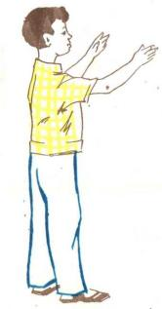  РУКИ ВВЕРХ И ВНИЗ ЛЕТАЮТ —  ДИРИЖЕРУ ПОДРАЖАЮТ.  Игра “Дирижер"  Декламируй имена и дирижируй руками:  на ударный слог опускай руки вниз  на безударный — поднимай руки вверх  А теперь, декламируя имена, сыграй на скрипке.  Помни: тяжелый слог соответствует тяжелому звуку и чаще всего исполняется штрихом вниз  легкий слог соответствует легкому звуку и совпадает со штрихом вверх  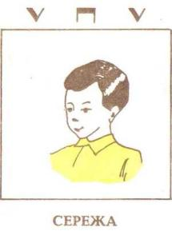  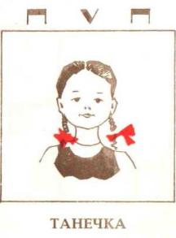  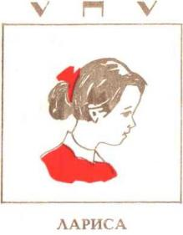  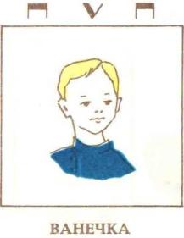  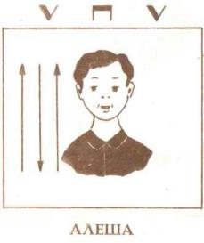  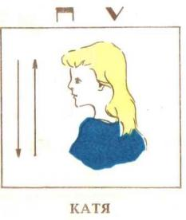  «Веселый помощник»  У меня веселый мяч.  Он стремится прыгнуть вскачь,  Желто-красный, голубой,  Не расстанусь я с тобой.  Почеканю, вверх подкину,  Другу в руку перекину,  Левой, правой мяч ловлю,  Ах, как я его люблю! | «Кулачки-замочки»  Спрячем пальцы в кулачок.  Получается замок.  Вот рукою потрясли —  Напряжение стрясли,  И раскрылся кулачок,  И исчезнул тот замок.  «До свидания»  Мы немножечко устали —  Упражненья выполняли.  Каждым пальчиком помашем —  "До свидания", — вам скажем.  НАШИ ПАЛЬЦЫ МОЛОДЦЫ, НАШИ ПАЛЬЦЫ УДАЛЬЦЫ.  Три упражненья по картинкам выполняй,  А непослушным пальцам правой помогай.  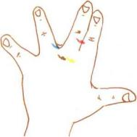  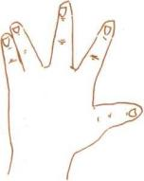  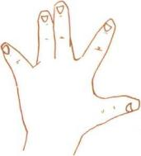  Теперь на "Ре" струне расставить пальцы можно,  Три вида "дружбы" пальцев показать несложно.  Вот "дружат" первый и второй, а так — второй и третий,  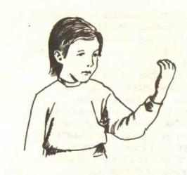  Четвертый с третьим — чуть трудней, но постарайтесь, дети!  Встань же прямо, улыбнись  И в ладошку посмотрись.  На ключице и ладошке  Скрипку подержи немножко.  На подбородник не дави,  Чуть голову приподними.  УЧИСЬ БРАТЬ СКРИПКУ БЫСТРО, ЛОВКО,  И ПОТОМУ ПРОДОЛЖИ ТРЕНИРОВКУ  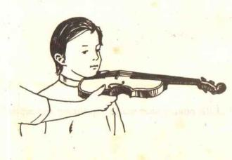  Ты со стола ее возьми  И на ключицу положи,  Вниз опусти перед собой —  Все делай левою рукой.  За шейку скрипочку держи.  Движенья эти повтори.  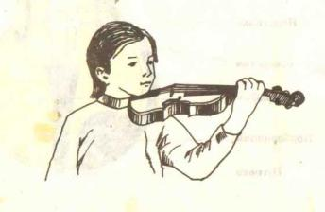  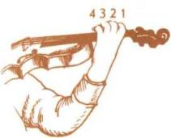  Пальчики — ребятки  На струнах как хохлатки:  Зерна весело клюют,  Рядом петушки поют.
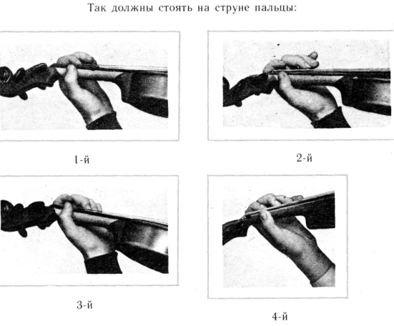  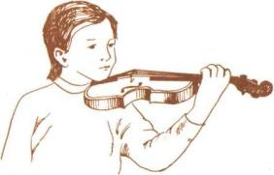  Пальцы выше поднимай,  Форму круглой сохраняй,  Четко пальчиком стучи,  Точно в ритме, не спеши!  УЧИТЕЛЮ. Отработайте на струнах движение падения и отскока каждым пальцем. Проделайте броски с подъемом одновременно двух смежных пальцев, а также всех четырех пальцев. Учите упражнение на столе, на деке скрипки.  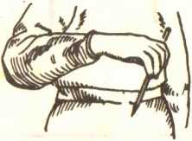  КАРАНДАШ ТЕПЕРЬ БЕРИ,  КАК СМЫЧОК ЕГО ДЕРЖИ.  Карандаш твой на столе.  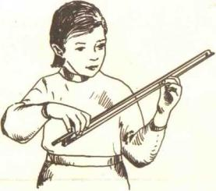  В правой он теперь руке.  Большой со средним ты сомкни —  Колечко вышло, посмотри  Мизинец круглый, "на подушке"  И указательный послушный,  И кистью можно потрясти.  Но карандаш не упусти!  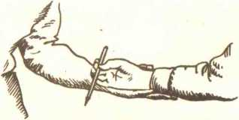  Теперь смычок твой на столе.  Держи как карандаш в руке.  Легонько кистью потряси,  Не пережми, не упусти  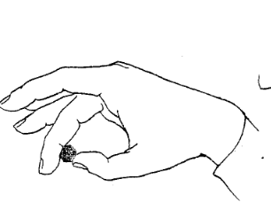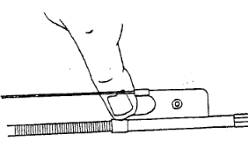  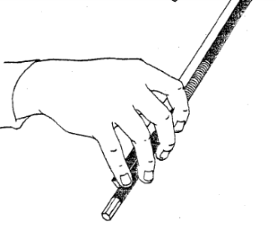  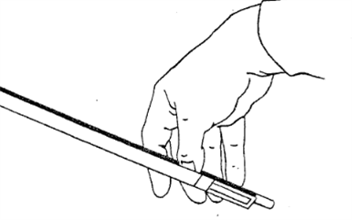 | 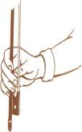  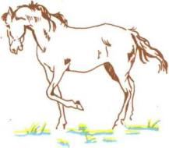  ПРЕЖДЕ, ЧЕМ СМЫЧКОМ ИГРАТЬ, БУДЕМ РУКУ РАЗМИНАТЬ.  «Взвесь смычок»  Взвесь смычок в своей руке.  Он легче шоколадки!  Трость, колодка, винт, еще  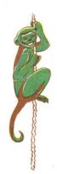  Есть волосы с лошадки.  «Обезьянка на канате»  Лезут пальцы вверх по трости.  Лезут вниз к колодке в гости,  И так быстро, и так ловко —  Обезьянкой на веревке.  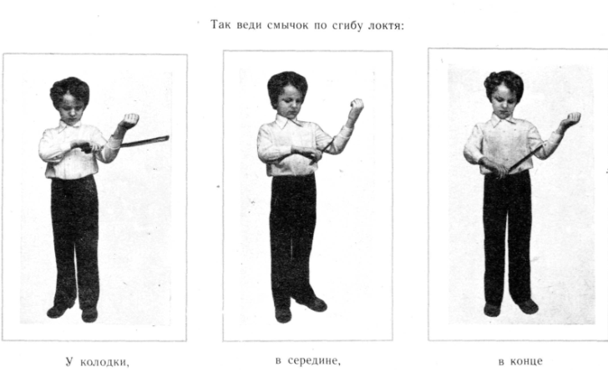  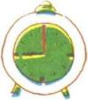  «Стрелочки часов»  Будто стрелочки часов медленно и плавно  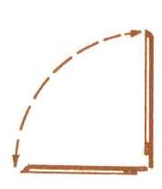  Повернулся твой смычок, лег горизонтально.  А теперь наоборот: медленно и плавно  Поднимается смычок, встал вновь вертикально.  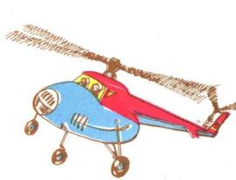  «Пружинка»  На струне смычок лежит,  Не играет, а молчит,  Лишь пружинку проверяет, —  Волос к трости прижимает.  «На вертолете»  Вот смычок, как вертолет, над струной летает,  То у конца, то у колодки посадку совершает.  Вот смычок, как вертолет, со струны взлетает и  В том же месте на смычке посадку совершает.  «Локоть-руль»  Перекладывай смычок, локоток вздымая,  К "Соль" от "Ми" по "Ля", "Ре" вверх, от струн не отнимая.  А теперь наоборот: локоть опуская,  К “Ми" от "Соль" по "Ре", "Ля" вниз, струн не покидая.  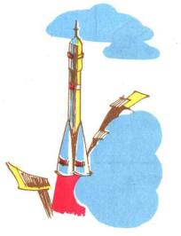  «На ракете»  На струне смычок лежит,  Как ракета, и молчит.  Пальцы сделали толчок,  С места сдвинули смычок.  Вдоль струны он пролетает,  Место старта покидает,  Устремляясь кверху, ввысь...  Над струной в руке повис.  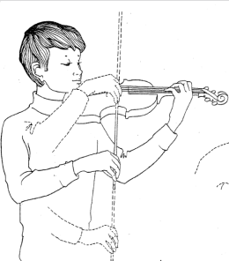
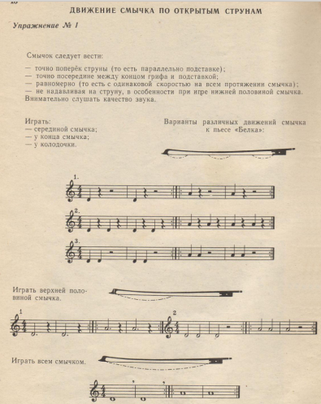  ВОТ НАСТАЛИ ВРЕМЕНА — СМЫЧКОМ ИГРАЕМ ИМЕНА!  Играй, проговаривая имена, на любой из струн.  Видишь, скобочка прямая, —  Вниз веди смычок, играя,  А увидишь уголок —  Значит, вверх веди смычок.  УЧИТЕЛЮ. Приподнимайте над струной смычок перед каждым озвучиванием имени.  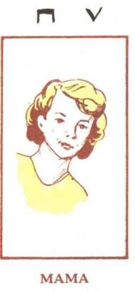  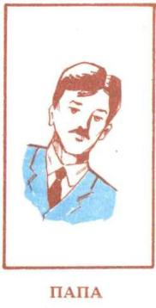  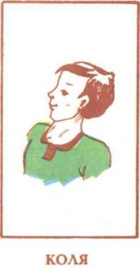  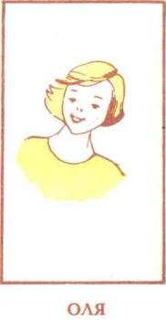  ПУСТЬ ЛАСКОВО СМЫЧОК ИГРАЕТ — И ЗВУК НАПЕВНЫЙ ИЗВЛЕКАЕТ  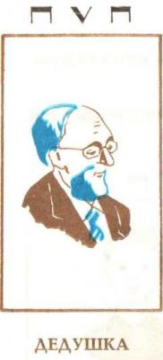  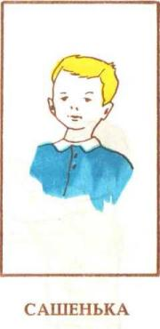  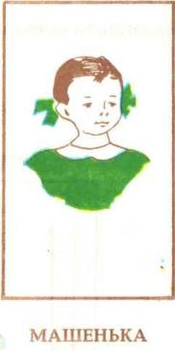  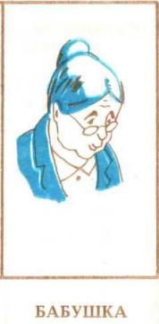 | ПРОПОЙТЕ ГОЛОСОМ, ПРОХЛОПАЙТЕ В ЛАДОШИ  РИТМИЧЕСКИЕ ФОРМУЛЫ ПРОСТЫЕ И ХОРОШИЕ.  ИГРАЙТЕ ИХ ЩИПКОМ, ИГРАЙТЕ ИХ СМЫЧКОМ,  ЗАПОМНИТЕ СКОРЕЙ И УЖ НЕ ПУТАЙТЕ ПОТОМ.  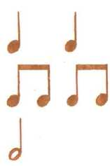  шаг, шаг  бе-гать, бе-гать  от-ды-ха-ем  (ос-та-нов-ка)  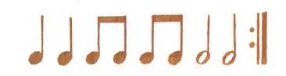  (шаг, шаг, бегать, бегать,  отдыхаем, остановка)  Не забудь же про значок!  Это пауза. Смычок,  Ровно четверть подожди,  Не играй, а пережди.  Видишь, палочки и точки? –  Повторить ты должен строчку  Играй с учителем дуэтом,  И будь внимателен поэтому!  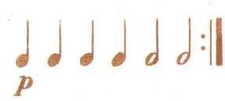  Гули  Гули, улетайте,  Спать нам не мешайте.  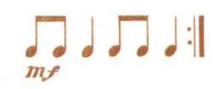  Пастушок  Пастушок поутру  Заиграл: "Ту-ру-ру".  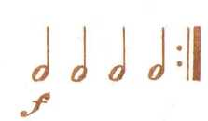  На машине  Едем, дудим: "С пути уйди!"  Часики  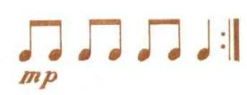  Ходят часики вот так:  Тики-таки, тики-так.  Все бегут и все спешат:  Тики-таки, тики-так.  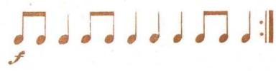  Барабан  Барабан, барабан,  Бам, бам, барабань.  Вот горнист сигнал трубит,  Громкий, яркий звук летит.  Спели тихо баю-баю  И все дети засыпают.  ФОРТЕ — громко, ПИАНО — тише,  Их значками мы запишем:  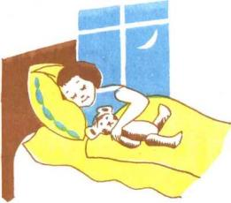  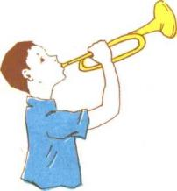  ЧТОБ ВЫРАЗИТЕЛЬНО ЗВУЧАТЬ, ОТТЕНКИ БУДЕМ ВЫПОЛНЯТЬ.  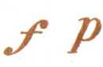  Форте — громко, пиано — тише.  Их значки мы вновь напишем  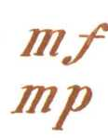  "Не очень громко" — обозначим так  "Не очень тихо" — значит этот знак
«Самолет»  Самолет летит, вдалеке гудит.  Вот гул сильнее, громче, слышишь?  И вновь слабеет, тише, тише.  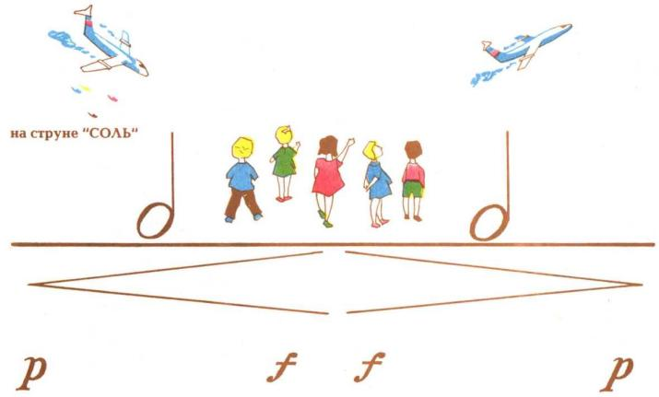  Динамические вилки так похожи на пинцет:  Где расширенье — яркий звук, на острие же звука нет.  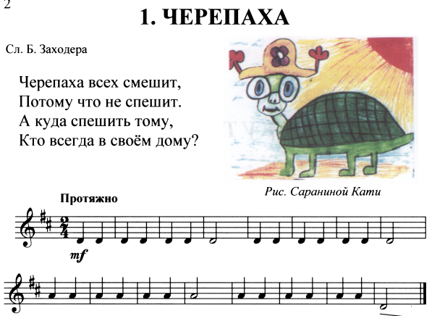  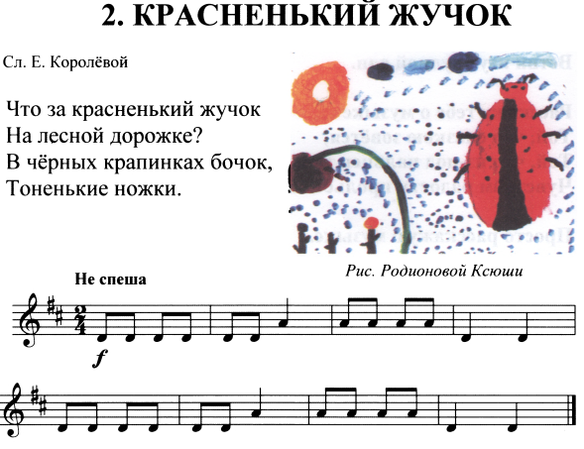  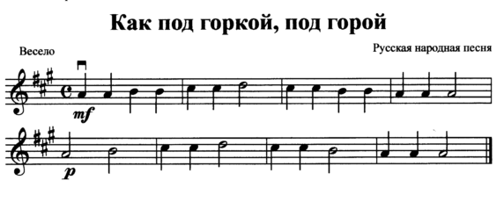 | 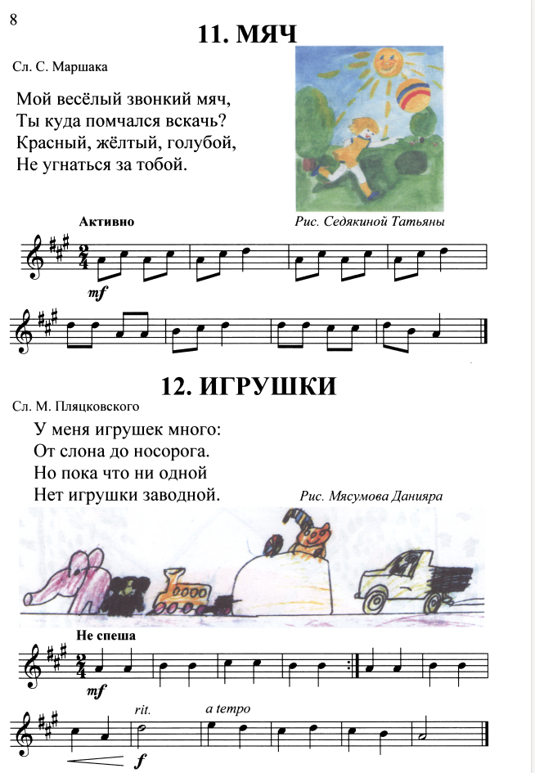  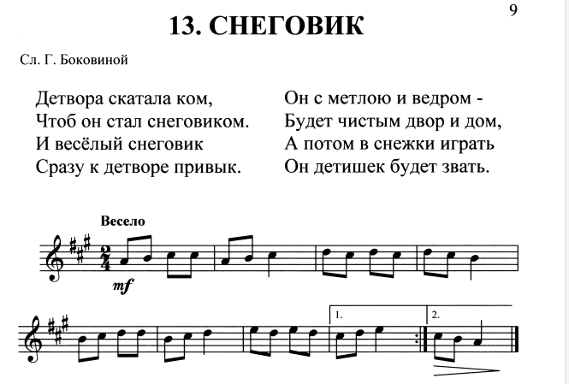  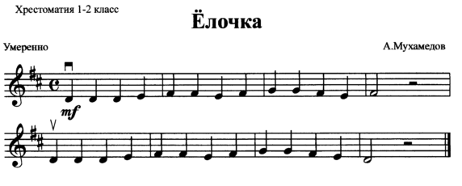  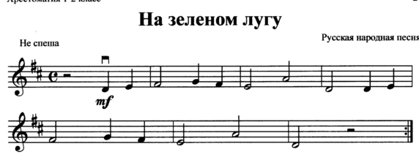
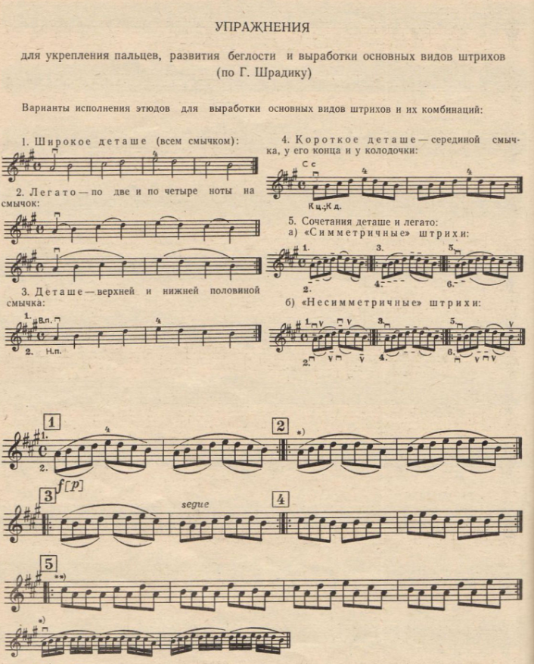  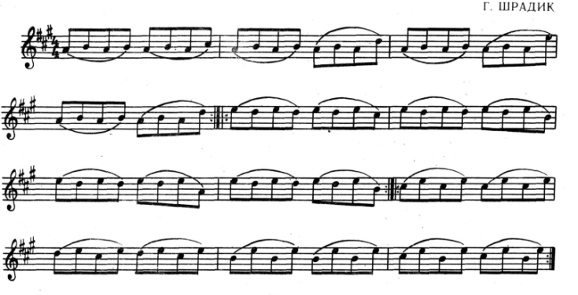  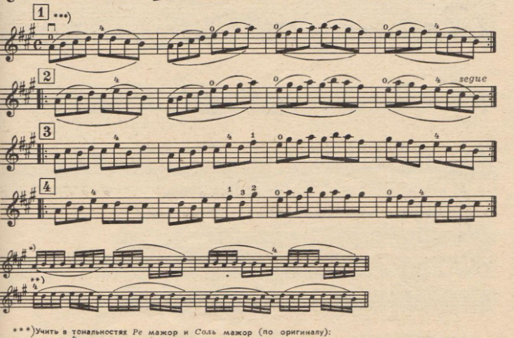 | 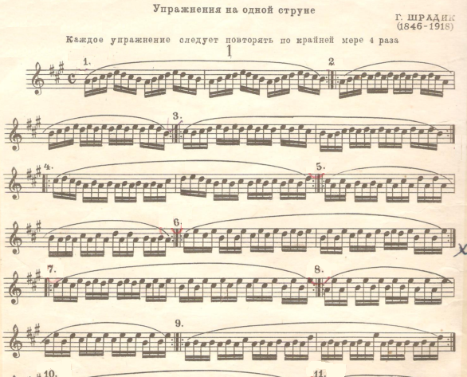  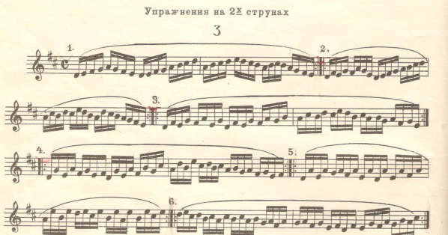  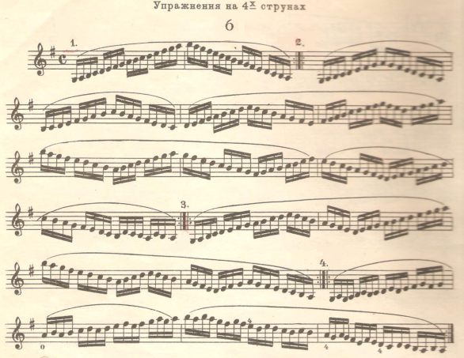  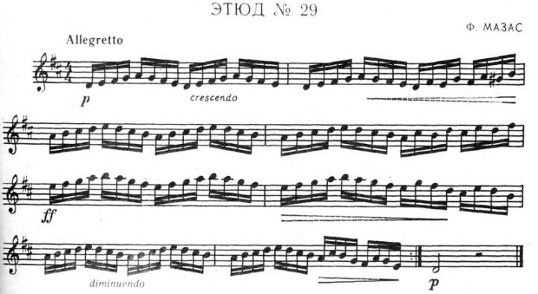  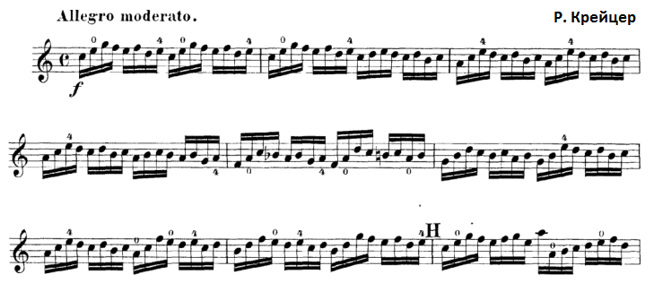
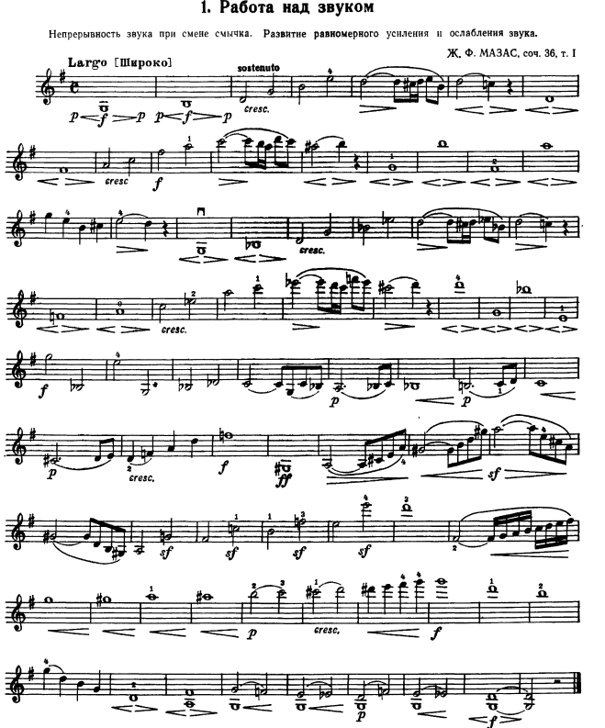  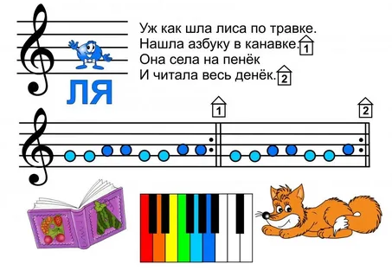  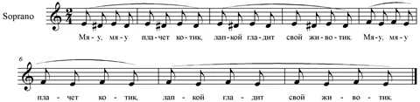  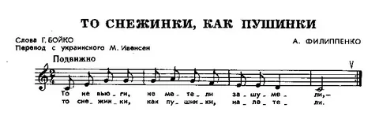  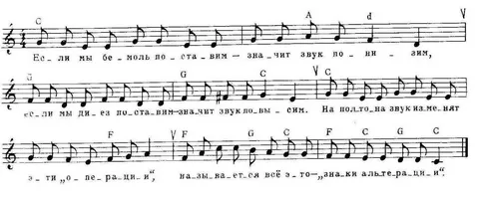 | 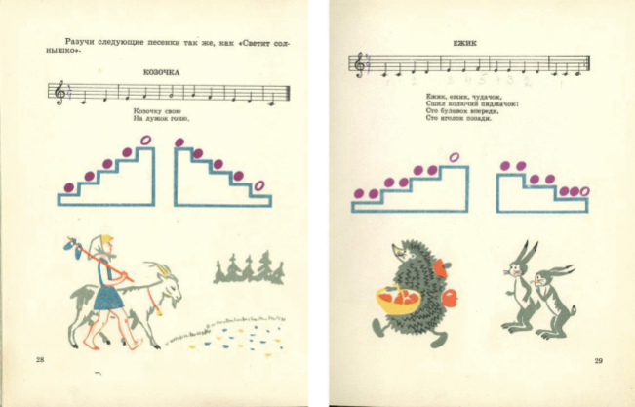  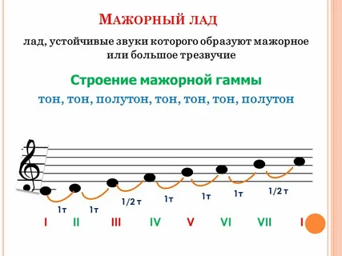  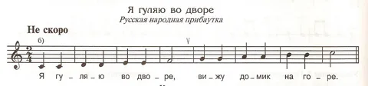

Ямпольский А. “О методе работы с учениками”, с 31
Ямпольский А. “К вопросу о воспитании культуры звука у скрипачей”. с 3
Мострас К. “Система домашних занятий скрипача”, с.15
Ямпольский А. “К вопросу о воспитании культуры звука у скрипачей”. с 8
Ауэр Л. “Моя школа игры на скрипке”, с 19
В своей практике использую сб. Е. Гилельс “Гаммы и арпеджио, ежеднев. Упражнения”
Ауэр Л. “Моя школа игры на скрипке”, с 22
Гольдштейн М. “Петр Столярский”, с.7
Ауэр Л. “Моя школа игры на скрипке”, с 23
Астафьев Б. «Интонация» , кн. 2, с.23
Астафьев Б. «Интонация» , кн. 2, с.25
Игумнов К., Мильштейн Я. «Работа над интонацией, с.17
Мерсен М. “Универсальная гармония”, с.4
Джеминиани Ф. “Искусство игры на скрипке”, с.214
Моцарт Л. “Фундаментальная школа скрипичной игры”, с.84
Агарков О. “Вибрато как средство музыкальной выразительности в игре на скрипке”, с.11

